Муниципальное бюджетное дошкольное образовательное учреждение «Центр Развития Ребенка – детский сад № 3» г.Тула

**Опыт работы учителя-дефектолога**

**Кузнецовой Ирины Викторовны**

**Тема:**

**«РАЗВИТИЕ ПРОИЗВОЛЬНОГО ВНИМАНИЯ   
У ДЕТЕЙ СТАРШЕГО ДОШКОЛЬНОГО ВОЗРАСТА**

**С НАРУШЕНИЕМ ЗРЕНИЯ**

**СРЕДСТВАМИ ИЗОБРАЗИТЕЛЬНОЙ ДЕЯТЕЛЬНОСТИ»**

**Идея опыта:** Создание педагогических условий для развития произвольного внимания у детей старшего дошкольного возраста с нарушением зрения средствами изобразительной деятельности.

Содержание

Введение…………………………………………………………………….3

Глава 1.Теоретические основы исследования проблемы развития произвольного внимания у детей старшего дошкольного возраста с нарушением зрения……………………………………...............................9

1.1. Характеристика детей дошкольного возраста, имеющих нарушения зрения……………………..............................................................................9

1.2.Особенности развития произвольного внимания у детей старшего дошкольного возраста с нарушением зрения………………………. .....20

1.3.Методические аспекты развития произвольного внимания у детей старшего дошкольного возраста с нарушением зрения средствами изобразительной деятельности..................................................................27

Глава 2. Опытно-экспериментальная работа по развитию произвольного внимания у детей старшего дошкольного возраста с нарушением зрения ……………...............................................................35

2.1. Диагностика особенностей развития произвольного внимания у детей старшего дошкольного возраста с нарушением зрения (констатирующий этап эксперимента)…………………………………..........................................35

2.2. Применение средств изобразительной деятельности по развитию произвольного внимания у детей старшего дошкольного возраста с нарушением зрения ……………………………………………………..51

Заключение………………………………………………………………..67

Список литературы……………………………………………………….68

Приложение……………………………………………………………….70

**Актуальность**

Дошкольный возраст - это период, в течение которого происходят колоссальное обогащение и упорядочение чувственного опыта ребенка, овладение специфически человеческими формами восприятия и мышления, бурное развитие воображения, формирование, начатков произвольного внимания и смысловой памяти. Одним из важных положений Федерального государственного образовательного стандарта дошкольного образования является организация образовательного процесса, учитывающего особенности освоения детьми с ограниченными возможностями здоровья образовательной программы дошкольного образования, их разностороннее развитие с учетом возрастных и индивидуальных особенностей и особых образовательных потребностей, социальной адаптации.

Проблемой изучения внимания в течение многих лет занимались известные зарубежные психологи и педагоги: И.Гербарт, Дж.Миль, Т.Рибо, Э.Титченер. Среди отечественных ученых, можно выделить: Л.С. Выготский, П.Я. Гальперин, Ю.В. Гиппенрейтер, Н.Ф. Добрынин, Н.Н. Ланге, А.Н. Леонтьев, Р.С. Немов, С.Л. Рубинштейн, Г.А. Урунтаева и многие другие.

Внимание представляет собой психическое действие, направленное на содержание образа, мысли и другого явления. Внимание играет существенную роль в регуляции интеллектуальной активности. По мнению П.Я. Гальперина, внимание нигде не выступает как самостоятельный процесс, оно открывается как направленность, неосторожность и сосредоточенность любой психической деятельности на своем объекте. Развивать и совершенствовать внимание столь же важно, как учить детей письму, счету, чтению. Развитие внимания в онтогенезе анализировал Л.С. Выготский, указав, что культура развития внимания заключается в том, что при помощи взрослого ребенок усваивает ряд искусственных стимулов-знаков, посредством которых он дальше направляет свое собственное поведение и внимание. Процесс возрастного развития, по мнению А.Н. Леонтьева, – это улучшение внимания с возрастом под влиянием внешних стимулов. Такими стимулами являются окружающие предметы, речь взрослых, отдельные слова. С первых дней жизни ребенка внимание в значительной степени оказывает направляемым с помощью – стимулов.

Для освоения образовательных областей Федерального государственного образовательного стандарта дошкольного образования (ФГОС ДО), в частности познавательного развития, необходимо у детей старшего дошкольного возраста с нарушением зрения активизировать их произвольное внимание, знакомить с произведениями искусства: музыкой, живописью, скульптурой при целенаправленном наблюдении за объектами, что стимулирует развитие внимания, внимательности, подключает первые волевые акты.

Вместе с тем, до сих пор для педагогической практики остается острой проблема нарушений произвольного внимания среди дошкольников со зрительной патологией. Одной из причин тех трудностей, с которыми встречается учитель-дефектолог и педагоги дошкольной образовательной организации, в решении этой проблемы, является ее полифакторное происхождение. Данные приведенные многими авторами (А.Г. Литвак, Е.Н. Подколзина, Л.И. Плаксина, Л.И. Солнцева и др.), свидетельствуют о том, то у детей с нарушением зрения преобладает непроизвольное внимание. Ребенок с нарушением зрения в жизни встречается с многообразием форм, красок и других свойств объектов, в частности игрушек и предметов домашнего обихода, его окружает природа с еемногообразием. Цветность, форма, запахи, шумы все это можно использовать в изобразительной деятельности, которая находится в весьма сложных и специфических взаимодействиях умственных связях ребенка с нарушением зрения, с его личностными качествами характера и поведения, своеобразием произвольного внимания, возникающих на фоне зрительной патологии.

Сущность проблемы состоит в том, что недостаточный анализ причин невнимательности дошкольников с нарушением зрения приводит к малодифференцированной психолого-педагогической помощи этим детям, эффективность которой, естественно, оказывается невысокой. Решение этой проблемы, на наш взгляд, способствовало бы профилактике и преодолению у многих из них школьной дезадаптации. Нам представляется, что при оказании помощи дошкольникам со зрительной патологией можно использовать изобразительную деятельность, так как она оказывает многоплановое воздействие на формирование всей личности ребенка. В первую очередь, в целом она, представляет собой одно из средств отражения предметного мира, способствует формированию познавательной деятельности и произвольного внимания.

Опираясь на выше изложенные теоретические положения, нами была выбрана тема опыта: "Развитие произвольного внимания у детей старшего дошкольного возраста с нарушением зрения средствами изобразительной деятельности".

**Новизна (инновационность) опыта**

Процесс развития произвольного внимания у детей старшего дошкольного возраста с нарушением зрения будет осуществлен эффективнее в том случае, если коррекционно-педагогическая работа с детьми будет организована в соответствии со следующими педагогическими условиями:

- предлагаемые детям задания должны учитывать особенности развития у детей произвольного внимания, его отдельных свойств: объем, концентрация, распределение и переключение, устойчивость.

- использовать различные технологии изобразительной деятельности по развитию различных свойств произвольного внимания. Для этого использовать задания в рисовании по контуру, (концентрация) по образцу (переключение), по воспроизведению сюжетов сказок и рассказов, по прочитанным произведениям (объем), где требуется усилие внимания по запоминанию сюжета, героев, деталей одежды и т.д.

- Создавать условия, которые бы позволяли детям целенаправленно наблюдать предметы, применять специальные задания, направленные на развитие восприятия размеров, величинных отношений, оценки расстояний, направлений.

- Задания должны быть направлены на развитие цветового зрения, которое играет большую роль в опознании предметов и изображений, позволяет лучше различать детали объектов и воспринимать большое количество информационных признаков.

**Цель опыта:**

Определить педагогические условия применения средств изобразительной деятельности в развитии произвольного внимания у детей старшего дошкольного возраста с нарушением зрения.

Для реализации цели определили следующие задачи.

**Задачи**:

1. Провести анализ психолого-педагогической литературы, рассмотреть основные направления и подходы в исследованиях по проблеме развития произвольного внимания у детей старшего дошкольного возраста с нарушением зрения.

2. Подобрать диагностический инструментарий с целью изучения развития произвольного внимания у детей старшего дошкольного возраста с нарушением зрения.

3. Выявить особенности развития произвольного внимания у детей старшего дошкольного возраста с нарушением зрения.

5. Разработать и апробировать комплекс заданий по использованию средств изобразительной деятельности в развитии произвольного внимания у детей старшего дошкольного возраста с нарушением зрения.

6. Провести сравнительный анализ результатов констатирующего и контрольного этапов эксперимента по развитию произвольного внимания у детей старшего дошкольного возраста с нарушением зрения с целью оценки эффективности разработанного нами комплекса заданий.

**Научность представляемого педагогического опыта**

Методологической основой педагогического опыта выступают:

* основные положения коррекционной психологии и педагогики, дидактики по проблеме развития произвольного внимания у детей старшего дошкольного возраста с нарушением зрения;
* современные психолого-педагогические исследования, раскрывающие взаимосвязь, взаимообусловленность и целостность процессов развития, обучения и воспитания человека;
* принципиальные положения отечественной и зарубежной методики,  
  связанные с повышением эффективности обучения детей старшего дошкольного возраста с нарушением зрения

**Практическая значимость опыта** заключается в разработке комплекса заданий, упражнений по использованию средств изобразительной деятельности в развитии произвольного внимания у детей старшего дошкольного возраста с нарушением зрения, который может быть использован в практической деятельности учителями-дефектологами, воспитателями и специалистами образовательной организации.

Данный опыт подтверждает, что использование изобразительной деятельности в процессе обучения детей старшего дошкольного возраста с нарушением зрения является эффективным средством развития произвольного внимания.

**ГЛАВА 1. ТЕОРЕТИЧЕСКИЕ ОСНОВЫ ИССЛЕДОВАНИЯ ПРОБЛЕМЫ РАЗВИТИЯ ПРОИЗВОЛЬНОГО ВНИМАНИЯ**

**У ДЕТЕЙ СТАРШЕГО ДОШКОЛЬНОГО ВОЗРАСТА**

**С НАРУШЕНИЕМ ЗРЕНИЯ**

**1.1. Характеристика детей дошкольного возраста,**

**имеющих нарушения зрения**

В психологии внимание определяется как деятельность, при которой нам удается расчленить сложный состав идущих на нас извне впечатлений, выделить в потоке наиболее важную часть, сосредоточить на ней всю силу нашей активности и тем самым облегчить ей проникновение в сознание. Благодаря этому достигается особые отчетливость и ясность, с которыми переживается эта выделенная часть. В своей работе мы будем руководствоваться определением внимания, предложенным П.Я. Гальпериным: «внимание нигде не выступает как самостоятельный процесс, оно открывается как направленность, неосторожность и сосредоточенность любой психической деятельности на своем объекте» [7.С. 14].

Внимание, по мнению Л.С.Выготского, бывает почти исключительно рефлекторно-инстинктивного характера, и только, постепенно, путем длительной и сложной тренировки, оно превращается в произвольную установку, направляемую важнейшими потребностями организма и, в свою очередь направляющую все течение поведения. При этом чрезвычайное педагогическое значение приобретает детский интерес, как самая частая форма проявления непроизвольного внимания. Детское внимание направляется и руководится почти всецело интересом, и поэтому естественной причиной рассеянности ребенка всегда является несовпадение двух линий в педагогическом деле: собственно интереса и тех занятий, которые предлагаются в качестве обязательных[5].

В.М. Страхов отмечает, что внимание имеет несколько форм. Оно может быть пассивным и непроизвольным, активным и произвольным. Эти формы внимания характерны для различных стадий психического развития; отличаются они друг от друга только по своей сложности, как более ранняя и более поздняя форма, и показывают один и тот же тип сознания, но в различные периоды нашего духовного роста. Бывают такие случаи, когда наше внимание невольно направляется на что-нибудь, и мы бессильны воспрепятствовать этому; или бывают такие впечатления, что мы на них не обращаем внимания, а они берут нас «штурмом». К этому ряду возбудителей принадлежат интенсивные возбудители: громкие звуки, яркие световые явления, резкие вкусы и запахи, сильные боли – все эти впечатления привлекают к себе наше внимание против нашей воли. Таким образом, если много раз повторять одно и то же раздражение, то оно привлечет к себе внимание, даже если вначале оно было совершенно незаметным. Интенсивность, качество, повторение, внезапность, движение, новизна – это те факторы, которые определяют внимание. Как только они выступают в сознании, мы обращаем на них свое внимание, которое называется обыкновенно пассивным или непроизвольным. Есть случаи, когда впечатление нетолько не привлекает и не удерживает нашего внимания, а наобороткажется, что мы удерживаем свое внимание на впечатлении своим собственным усилием, мы сами удерживаем свое внимание, которое называется произвольным. Таким образом, в целом внимание встречается в следующих стадиях своего развития: как первичное внимание, определяемое разнообразными влияниями, которые в состоянии произвести сильные действия на нервную систему; как вторичное внимание, в продолжении которого центр сознания удерживается известным восприятием или представлением, удерживается несмотря на противодействие со стороны других переживаний[25].

На вопрос может ли внимание наше быть обращено одновременно на различные впечатления В. Вундт говорит, что мы не можем сознавать разом более одного впечатления. И. Мюллер думает, что внимание не может заниматься разом большим числом впечатлений: «если много впечатлений является в одно и тоже время, то ясность их уменьшается пропорционально их множеству» [9 С.98]. Г. Фенхер не дает решительного ответа, но он говорит, что внимание может разделяться, чем более предметов входит в наше сознание, тем каждый из них понимается сознанием слабее.

Стоить отметить, если бы внимание не могло обращаться разом на несколько впечатлений, то не было бы возможности перехода одного впечатления к другим, наше внимание не могло быть отвлечено от предмета другими сильнейшими впечатлениями. Если при отсутствии внимания ощущение становится невозможным, а при рассеянности внимания слабым, то и наоборот, при сосредоточенности внимания усиливается само ощущение. «Поразительно влияние внимание на различение слабых звуков, - говорит И. Мюллер, - слабые шумы, сопровождающие звуки струн и других инструментов, проходят обыкновенно незамеченными, но внимание может сделать их столь ясными, что они нас поразят». Отношение нашего внимания к настоящим впечатлениям точно такое же, как и к следам бывших впечатлений «если, говорит Г. Фенхер, - мы хотим представить себе виденный нами предмет в воспоминании, то ощущаем такое же напряжение внимания, как и тогда, когда хотим рассмотреть предмет перед нами стоящий» [9.С. 115]. «Наше внимание, - говорит М. Дробиш, - покоится всегда на тех предметах чувственного восприятия, которое в это время достигает высшей степени ясности».

С.Л. Рубинштейн отмечает, что внимание наше привлекается только новизной впечатлений. Если новизна предметов возбуждает внимание, то именно в той степени, в какой этот новый след противоречит прежним следам того же рода. Повторение одного и того же впечатления ослабляет силу внимания, и ничего нет труднее, как быть внимательным к длинному ряду совершенно сходных впечатлений. Внимание совершенно необходимо для того, чтобы впечатление могло превратиться в ощущение: это единственная дверь, через которую впечатление внешнего мира вызывают в душе ощущение. Впечатление же, не сосредотачивающее на себе нашего внимания, хотя могут производить влияние на наш организм, но и эти влияния не будут нами осознанны [23.С. 55]. В развитии внимания у ребенка отмечается неустойчивый его характер. По мнению С.Л.Рубинштейна «развитие произвольного внимания является одним из важнейших дальнейших приобретений, тесно связанных с формированием у ребенка волевых качеств». В развитии внимания у ребенка существенным является его интеллектуализация, которая совершенствуется в процессе умственного развития ребенка: внимание, опирающееся сначала на чувственное содержание, начинает переключаться на мысленные связи. В результате расширяется объем внимания ребенка. Развитие объема внимания находится в теснейшей связи вобщим умственным развитием ребенка, развитие внимания у детей совершенствуется в процессе обучения и воспитания. Решающее значение для его развития имеет формирование интересов и приучение к систематическому дисциплинарному труду. Педагог должен овладевать вниманием учащихся и приковывать его. Для этого он должен всегда стремиться к тому, чтобы давать яркий, эмоционально насыщенный материал. В педагогическом процессе необходимо уметь: первое использовать непроизвольное внимание и второе содействовать развитию произвольного[23].

Произвольное внимание по существу является одним из проявлений волевого типа деятельности. Способность к произвольному вниманию формируется в систематическом труде. Развитие произвольного внимания неразрывно связано с общим процессом формирования волевых качеств личности.

Причины возникновения произвольного вниманияпо своему происхождению не биологические, а социальные: оно не созревает в организме, а формируется у ребенка при его общении со взрослыми. Как было показано Л.С. Выготским, на ранних фазах развития функция произвольного внимания разделена между двумя людьми — взрослым и ребенком. Впоследствии дети начинают ставить цели самостоятельно. Следует также отметить тесную связь произвольного внимания с речью. Развитие произвольного внимания у ребенка проявляется вначале в подчинении своего поведения речевой инструкции взрослых, а затем, по мере овладения речью, — в подчинении своего поведения собственной речевой инструкции. Несмотря на качественное отличие от непроизвольного внимания, произвольное внимание косвенно также связано с чувствами, с интересами, с прежним опытом человека. Влияние этих моментов опосредуется сознательно поставленными целями. Сама деятельность может непосредственно не занимать нас, но она становится интересной в связи с целью решения поставленной нами задачи [6].

Нарушения зрения могут быть врожденными и приобретенными.

Врожденная слепота обусловлена повреждениями или заболеваниями плода в период внутриутробного развития либо является следствием наследственной передачи некоторых дефектов зрения.

Слепые (незрячие) –подкатегория лиц с нарушением зрения, у которых полностью отсутствуют зрительные ощущения, имеется светоощущение или остаточное зрение ( до 0,04 на лучше видящем глазу с коррекцией очками ), а также лица с прогредиентными заболеваниями и сужением поля зрения с остротой зрения до 0,08. По степени нарушения зрения различают лиц с абсолютной ( тотальной ) слепотой на оба глаза, при которой полностью утрачиваются зрительные восприятия, и лиц практически слепых, у которых имеется светоощущение или остаточное зрение, позволяющее воспринимать свет, цвет, контуры предметов.

Приобретенная слепота обычно бывает следствием заболевания органов зрения – сетчатки, роговицы и заболеваний центральной нервной системы, осложнений после общих заболеваний организма, травматических повреждений мозга или глаз.

Различают прогрессирующие и непрогрессирующие нарушения зрительного анализатора. При прогрессирующих зрительных дефектах происходит постепенное ухудшение зрительных функций под влиянием патологического процесса. К непрогрессирующим дефектам зрительного анализатора относят некоторые врожденные его пороки, такие, как астигматизм, катаракта. Причинами этих дефектов могут стать также последствия некоторых заболеваний и глазных операций[24,С. 22].

Итак, нарушения функций зрительного анализатора могут возникнуть у детей во время внутриутробного развития, так и после рождения. Поэтому существуют такие категории детей с нарушением зрения, как слепорожденные, рано ослепшие, лишившихся зрения после трех лет. Такая дифференциация основывается на том, что время утраты зрения имеет очень большое значение для последующего развития ребенка. Также время наступления зрительного дефекта имеет существенное значение для психического и физического развития ребенка. Чем раньше наступила слепота, тем более заметны вторичные отклонения, психофизические особенности и своеобразие психофизического развития. Психическое развитие слепорожденных имеет такие же закономерности, как и у зрячих детей , но отсутствие визуальной ориентировки сказывается наиболее заметно на двигательной сфере , на содержании социального опыта.

Развитие высших познавательных процессов ( внимание, логическое мышление, память, речь ) у слепорожденных протекает нормально. Вместе с тем нарушение взаимодействия чувственных и интеллектуальных функций проявляется в некотором своеобразии мыслительной деятельности с преобладанием развития абстрактного мышления.

Слепой ребенок имеет все возможности для высокого уровня психофизического развития и полноценного познания окружающего мира с опорой на сохранную анализаторную сеть. В условиях специального обучения формируются адекватные приемы и способы использования слухового , кожного , обонятельного, вибрационного и других анализаторов, представляющих сенсорную основу развития психических процессов. Благодаря этому развиваются высшие формы познавательной деятельности, которые являются ведущими в компенсаторной перестройке восприятия. Компенсаторная перестройка во многом зависит от сохранности зрения. Даже незначительные остатки зрения важны для ориентации и познавательной деятельности лиц с глубокими нарушениями зрения. В процессе обучения воспитателю следует исходить из того, что компенсация слепоты у ребенка начинается с первых месяцев жизни. Компенсация слепоты , указывает Л. И. Солнцева , представляет собой целостное психическое образование, систему сенсорных , моторных, интеллектуальных компонентов, обеспечивающую ребенку адекватное и активное отражение внешнего мира и создающую возможность овладения различными формами деятельности в каждом возрастном этапе.[24,С. 35].

Слабовидящие- подкатегория лиц с нарушениями зрения, имеющих остроту зрения от 0,05 до 0,2 на лучше видящем глазу с коррекцией обычными очками. Кроме снижения остроты зрения слабовидящие могут иметь отклонения в состоянии других зрительных функций ( цвето- и светоощущении, периферическое и бинокулярное зрение ).Они имеют некоторую возможность при знакомстве с явлениями, предметами, а также при пространственной ориентировке и при движении использовать имеющееся зрение. Зрение остается у них ведущим анализатором. Однако их зрительное восприятие сохранно лишь частично и является не вполне полноценным. Обзор окружающей действительности у них сужен, замедлен и неточен, поэтому их зрительное восприятие и впечатления ограничены, а представления имеют качественное своеобразие. Например, у слабовидящего нарушено цветоощущение, цветовые характеристики воспринимаемого оттенка обеднены. При резко выраженной близорукости и дальнозоркости слабовидящий может не заметить некоторых внешне слабо выраженных признаков, важных для характеристики предмета. У слабовидящих при косоглазии затруднена способность видеть двумя глазами, т. е нарушено бинокулярное зрение. В условиях раннего специального обучения форменное, пространственное и стереоскопическое зрение развивается и совершенствуется, что в будущем обеспечивает формирование сложных пространственных представлений. [16.С. 28].

Остаточное зрение слабовидящего имеет существенное значение для его развития, учебной, трудовой и социальной адаптации, поэтому оно должно тщательно оберегаться: необходимы регулярная диагностика, периодическое консультирование у офтальмолога, тифлопедагога, психолога.

Большое значение в восприятии и познании окружающей действительности у слепых и слабовидящих имеет осязание. Тактильное восприятие обеспечивает получение комплекса разнообразных ощущений и помогает определить форму, размеры фигуры, установить пропорциональные отношения. Наряду с осязанием у слепых и слабовидящих в различных видах деятельности важную роль играет слуховое восприятие и речь. С помощью звуков такие люди могут свободно определять предметные и пространственные свойства окружающей среды. Высокий уровень развития пространственного слуха у лиц с нарушением зрения обусловлен необходимостью ориентироваться в условиях разнообразного звукового поля.

Обучение и воспитание слепых и слабовидящих детей представляет сложный процесс, требующий от педагога не только специальных знаний тифлопедагогики и тифлотехники, но и понимания тех психофизиологических особенностей, которые имеют место у лиц, полностью или частично лишенных зрения. Выше уже было сказано, что с выключением из сферы восприятия такого мощного рецептора, как зрение, входящего в состав первой сигнальной системы, познавательная деятельность слепого осуществляется на основе оставшихся анализаторов. Ведущими в этом случае оказываются осязательная и слуховая рецепции, подкрепляемые усиливающейся деятельностью и некоторых других анализаторов. Таким образом, условно-рефлекторная деятельность приобретает некоторые своеобразные особенности[18.С. 22].

В педагогическом плане перед учителем встает ряд сложных задач. Помимо учебных, возникают проблемы сугубо специфического порядка, например развитие у ребенка с нарушением зрения пространственных представлений, развитие моторики, навыков самообслуживания и т. д. Слабое развитие этих функций резко отразится на освоении навыков грамотности , развитие которых у детей с нарушенным зрением иногда связано с целым рядом специфических трудностей. При обучении слабовидящих педагогический процесс строится на использовании остатков зрения, имеющихся у ребенка. Специфической задачей является усиление зрительногогнозиса.

Косоглазие – заболевание характеризуется нарушением бинокулярного зрения в следствии отклонения одного из глаз от совместной точки фиксации. В большинстве случаев при косоглазии в косящем глазу развивается понижение остроты зрения типа амблиопии , приводящее наряду с расстройством бинокулярного зрения к ограничению профилактической пригодности. Степень косоглазия измеряется в градусах. Косоглазие может возникнуть в результате заболеваний и травм органа зрения и центральной нервной системы, и после различных заболеваний, сопровождающихся ослаблением детского организма.

Амблиопия – это нарушение зрения, которое не корригируется при помощи очков.

Близорукость( миопия ) – аномалия рефракции глаза, при котором главный фокус оптической системы глаза находится между сетчаткой и хрусталиком. Различают две формы : простую и кажущуюся.

Простая близорукость, развивается у ослабленных детей старше трех лет и чаще всего связана с увеличением переднезаднего диаметра глаза.

При кажущийся близорукости ребенок ясно видит на расстоянии 4-6 метров.

Дальнозоркость ( гиперметропия ) – аномалия рефракции глаза , при которой главный фокус оптической системы глаза находится позади сетчатки.

Астигматизм – отсутствия точки ясного виденья или ее смещение с желтого пятна из-за расхождения лучей при преломлении их на роговице, которая имеет неправильную форму.

Общаясь с ребенком , взрослому необходимо комментировать все свои действия , что позволит ребенку воспринимать информацию о происходящем вокруг него с помощью сохранных анализаторов, как бы «видеть с помощью слуха». Успешность компенсаторной перестройки анализаторов во многом зависит от семейного воспитания и обучения. От родителей требуется знания особенностей развития ребенка с нарушенным зрением, влияние первичного дефекта на формирование психических функций, двигательных, социальных, учебных и других умений, способов и приемов формирования и развития навыков ориентировки в пространстве, восприятие предметов и явлений окружающего мира, умения общаться и контактировать со сверстниками и взрослыми, обслуживать себя, исследовать и познавать окружающий ребенка мир при помощи сохранных чувств. [22.С. 22].

Дошкольные учреждения для детей с нарушение зрения являются государственными учреждениями общественного воспитания детей слепых, слабовидящих, включая детей с косоглазием и амблиопией, в возрасте от 2-3 до 7 лет. Эти учреждения имеют целью воспитание, лечение, возможное восстановление и развитие нарушенных функций зрения у детей и подготовку их к обучению в школе. Педагогическая работа направлена на гармоническое развитие ребенка в той степени, в которой это позволяет сделать уровень нарушения зрения в каждом отдельном случае, а также психическое и физическое развитие ребенка. Педагогическая работа исходит из программ обучения и воспитания в массовых детских садах, на основе которых разрабатываются специальные программы. Кроме образовательной составляющей работа в дошкольных группах направлена на коррекцию отклонений в развитии, восстановление остаточных функций зрения, оздоровление детей. Значительное внимание уделяется развитию всей компенсирующей системы, прежде всего слуха, осязания, мобильности и ориентировки в пространстве, а также формированию навыков самообслуживания. Проводится работа по гигиене , охране и развитию остаточного зрения, коррекции познавательной, личностной и двигательной сферы, формированию навыков ориентировки в пространстве и самообслуживанию. [22.С. 97].

### 1.2.Особенности развития произвольного внимания у детей старшего дошкольного возраста с нарушением зрения

Дошкольный возраст – это период первоначального фактического складывания личности, период развития личностных «механизмов поведения». В дошкольные годы развитие ребенка «завязываются первые узлы», устанавливаются первые связи и отношения, которые образуют новое, высшее единство деятельности и, вместе с тем, новое, высшее единство субъекта – единство личности. Именно потому, что период дошкольного детства есть период такого фактического складывания психологических механизмов личности, он так важен.

Основная характеристика перехода от преддошкольного к дошкольному возрасту может быть выражена словами А.Н. Леонтьева: «…поведение ребенка превращается из «полевого», каким оно является в преддошкольном возрасте, в поведение «волевое»…»[17.С.17]. Такая характеристика поведения означает переход от внешней к внутренней его регуляции, к возможности выбора собственного поведения. Основной характеристикой развития личности дошкольника А.Н. Леонтьев считает переход к возникновению иерархии мотивов, их соподчинения. Соподчинение мотивов у дошкольников первоначально происходит в непосредственной социальной ситуации общения со взрослыми. И лишь позднее появляется тогда, когда этого требуют объективные обстоятельства. Таким образом, появляется идеальная мотивация, когда поведение направляется представлением о предмете, а не образом реального предмета. Такой переход знаменует появление принципиально новых возможностей саморегуляции, когда деятельность становится внутренне осмысленной, а не подчиняется однозначно внешней предметной занятости.

Особо ярко соподчинение выступает, как отмечает К.М. Гуревич, когда у ребенка появляется возможность выполнить непривлекательное действие после привлекательного.

«Историю произвольного внимания следует начинать с истории указательного пальца» [6.С.212], - писал Л.С. Выготский. За парадоксальным на первый взгляд утверждением стоит глубокий анализ психологических источников и механизмов происхождения этого вида внимания.

Л.Ф. Обухова отмечает, что развитие внимания в детском возрасте проходит ряд последовательных этапов: 1)первые недели и месяцы жизни ребенка характеризуются появлением ориентировочного рефлекса как объективного врожденного признака непроизвольного внимания, сосредоточенность низкая;

2) к концу первого года жизни возникает ориентировочно-исследовательская деятельность как средство будущего развития произвольного внимания;

3)начало второго года жизни характеризуется появлением зачатков произвольного внимания: под влиянием взрослого ребенок направляет взгляд на называемый предмет;

4) во второй и третий год жизни развивается первоначальная форма произвольного внимания. Распределение внимания между двумя предметами или действиями детям в возрасте до трех лет практически недоступно;

5) в 4,5-5 лет появляется способность направлять внимание под воздействием сложной инструкции взрослого;

6) в 5-6 лет возникает элементарная форма произвольного внимания под влиянием самоинструкции. Внимание наиболее устойчиво в активной деятельности, в играх, манипуляции предметами, при выполнении различных действий;

7) в 7-летнем возрасте развивается и совершенствуется внимание, включая волевое;

8)в старшем дошкольном возрасте происходят следующие изменения:расширяется объем внимания;возрастает устойчивость внимания;формируется произвольное внимание[20].

Объем внимания в значительной степени зависит от прошлого опыта и развития ребенка. Старший дошкольник способен удерживать в поле зрения небольшое количество предметов или явлений. Основные механизмы произвольного внимания закладываются в дошкольном детстве. Развитие произвольного внимания в период дошкольного детства предполагает формирование трех умений:принятие постепенно усложняющихся инструкций;удержание инструкций во внимании на протяжении всего занятия; развитие навыков самоконтроля [19].

Е.М. Черепановасчитает, что на протяжении дошкольного возраста, в связи с усложнением деятельности детей и их общим умственным развитием, внимание приобретает большую сосредоточенность и устойчивость. Так, если младшие дошкольники могут играть в одну и ту же игру 25-30 минут, то к 5-6 годам длительность игры возрастает до 1-1,5 часов. Это объясняется тем, что игра постепенно усложняется и интерес к ней поддерживается постоянным введением новых ситуаций. Внимание ребенка в начале дошкольного возраста отражает его интерес к окружающим предметам и выполняемым с ними действиям. Ребенок сосредоточен только до тех пор, пока интерес не угаснет. Появление нового предмета тотчас же вызывает переключение внимания на него. Поэтому дети редко длительное время занимаются одним и тем же делом. Возрастает устойчивость внимания детей и при рассматривании картинок, слушании рассказов и сказок. Так, длительность рассматривания картинки увеличивается к концу дошкольного возраста примерно в два раза; ребенок шести лет лучше осознает картинку, чем младший дошкольник, выделяет в ней больше интересных для себя сторон и деталей[21].

Основное изменение внимания в дошкольном возрасте состоит в том, что дети впервые начинают управлять своим вниманием, сознательно направлять его на определенные предметы, явления, удерживаться на них, используя для этого некоторые средства. Истоки произвольного внимания лежат вне личности ребенка. Это значит, что само по себе развитие непроизвольного внимания не приводит к возникновению произвольного внимания. Последнее формируется благодаря тому, что взрослые включают ребенка в новые виды деятельности и при помощи определенных средств направляют и организуют его внимание. Руководя вниманием ребенка, взрослые дают ему те средства, с помощью которых он впоследствии начинает сам управлять своим вниманием. Помимо ситуативных средств, организующих внимание в связи с конкретной, частной задачей, существует универсальное средство организации внимания - речь. По мере развития речи ребенок обретает способность заранее организовать свое внимание на предстоящей деятельности, сформулировать словесно, на что он должен ориентироваться. Таким образом, произвольное внимание формируется в дошкольном возрасте в связи с общим возрастанием роли речи в регуляции поведения ребенка.

Хотя дети четырех-шести лет и начинают овладевать произвольным вниманием, непроизвольное внимание остается преобладающим на протяжении всего дошкольного детства. Детям трудно сосредоточиться на однообразной и малопривлекательной для них деятельности, в то время как в процессе игры или решения эмоционально окрашенной продуктивной задачи они могут достаточно долго оставаться внимательными. Следует отметить, что начиная сомладшего школьного возраста дети становятся способными удерживать внимание на действиях, которые приобретают для них интеллектуально значимый интерес (игры-головоломки, загадки, задания учебного типа). Устойчивость внимания в интеллектуальной деятельности заметно возрастает к семи годам.

Внимание в дошкольном детстве носит преимущественно непроизвольный характер. Ряд отечественных психологов (Л.С. Выготский, Н.Ф. Добрынин, А.В. Запорожец, Д.Б. Эльконин) связывают преобладание непроизвольного внимания с возрастными психологическими особенностями детей дошкольного возраста. Непроизвольное внимание развивается в течение всего дошкольного детства.

А.Г. Московкина, И.В. Анисимова отмечают, что дальнейшее развитие непроизвольного внимания связано с обогащением интересов. По мере того как расширяются интересы ребенка, его внимание приковывается к более широкому кругу предметов и явлений. К концу дошкольного возраста у детей способность к произвольному вниманию начинает интенсивно развиваться. В дальнейшем произвольное внимание становится непременным условием организации учебной деятельности в школе. В дошкольном возрасте идет процесс совершенствования внимания. Характерной особенностью внимания ребенка раннего дошкольного возраста является то, что оно вызывается внешне привлекательными предметами, событиями и людьми и остается сосредоточенным до тех пор, пока у ребенка сохраняется непосредственный интерес к воспринимаемым объектам [19].

Закономерности формирования и развития внимания у детей с нормально-развивающимся зрением относятся и к детям, имеющим нарушение зрения.

Проблема развития внимания у детей с нарушением зрения в настоящее время изучена крайне недостаточно. Большинство тифлопсихологов и тифлопедагогов отмечают большое значение внимания в компенсации и коррекции последствий зрительных дефектов [22.С. 22].

По утверждениюП.Я. Гальперин: «Сокращение объема внешних воздействий вследствие полного или частичного выпадения зрительных ощущений и восприятий, наиболее дифференцированных, эмоционально окрашенных, не способствует развитию внимания, а наоборот, задерживает его развитие» [7.С. 93].

ИсследованияН.Н. Зислиной, Л.А. Новиковой, Л.И. Фильчиковой, направленные на изучение сенсорной изоляции, показали что: «Значительное уменьшение внешних воздействий приводит к «сенсорному голоду», т.е. к нарушению приема и переработки информации, а так же оказывает отрицательное влияние на объем, концентрацию, устойчивость и другие свойства внимания» [5.С. 95].

Проведенные наблюдения за детьми имеющие нарушение зрения показали, что низкий уровень развития внимания является следствием пассивности и узости интересов к окружающему миру, сведения о котором скудны и бессвязны. Устойчивость внимания при нарушении зрения снижается с уменьшением количества раздражений, то есть напрямую зависит от их количества. Длительное же воздействие слуховых раздражителей приводит к быстрому утомлению детей с нарушениями зрения, что отражается на рассеивании внимания.

К. Штумпф, считает верным мнение, что: «Происходящие автоматические изменениях всех свойств внимания, затрагивают в первую очередь нарушение таких свойств, как устойчивость, интенсивность, концентрированность» [4.С. 61].

А.Г. Литвак утверждает: «Улучшение качеств внимания при выпадении зрительных функций не имеют экспериментального подтверждения, более того, они опровергаются тем, что детям с нарушениями зрения поступает извне значительное количество сигналов других модальностей, которые способны отвлекать их внимание, и, кроме того, слуховые раздражители могут отвлекать внимание в не меньшей степени, чем зрительные»[18.С.143].

К. Бюрклен, П. Биллей, А.А. Крогиус, Ф. Цех, утверждали, что: «Сужение сферы чувственного познания у детей с нарушениями зрения отрицательно влияет на внимание, отмечая в то же время, что *оно* у них может развиваться, причем достигать *эго* же уровня, что и у нормально развивающихся дошкольников» [4.С. 127].

Любая психическая деятельность связана с произвольнымипослепроизвольным вниманием. Тесная связь с деятельностью, в процессе выполнения которой формируется понимание осознания себя как личности, определяет и характеризует уровень развития внимания и его направленность. Следовательно, включение дошкольников с нарушениями зрения в деятельность является непременным условием развития произвольного и непроизвольного видов внимания.

А.Г. Литвак утверждает, что:«Детям с нарушениями зрения необходимо для компенсации зрительной недостаточности активно использовать информацию, получаемую от всех сохранных анализаторов; концентрация же внимания на анализе информации от одного из видов рецепции не создает адекватного и полного образа, что приводит к снижению точности ориентировочной деятельности» [18.С. 74].

Процесс коррекции и интеграции дошкольников с нарушением зрения в современное общество с его техническими успехами,требует от них большей самостоятельности и активности, что связано с развитием таких качеств, как произвольность организации деятельности, устойчивость и интенсивность деятельности, широта объёма внимания, умение его распределять и переключать в зависимости от условий и требований деятельности[22].

Таким образом, можно сделать вывод, что развитие внимания у детей данной категории связано, как и у нормально развивающихся сверстников, с формированием волевых, интеллектуальных и эмоциональных свойств личности в условиях активной деятельности и осуществляется в соответствии с теми же закономерностями, что и у нормально видящи

**1.3.Методические аспекты развития произвольного внимания**

**у детей старшего дошкольного возраста с нарушением зрения**

**средствами изобразительной деятельности**

По мнению Б.К. Тупоногова, в работе дефектолога необходимо активнее соблюдать принцип системности коррекционных, профилактических и развивающих задач отражающих взаимосвязь развития различных сторон личности ребенка и неравномерность их развития. Каждый психический процесс ребенка с нарушением зрения, в нашем случае , произвольное внимание находится на различных уровнях развития в отношении разных его аспектов - на уровне благополучия, что соответствует норме развития, на уровне риска, что означает угрозу возникновения потенциальных трудностей развития; и на уровне актуальных трудностей развития, что объективно выражается в различного рода отклонениях от нормативного хода развития. Занятия с детьми с нарушением зрения должны содержать как отдельные игровые задания для профилактики, так и комплекс занятий по коррекции развитию и профилактики зрительного нарушения, т.е организованную специально, системную деятельность [26].

«Изобразительная деятельность - это специфическое образное познание действительности. И как всякая познавательная деятельность она имеет большое значение для умственного воспитания детей», куда входит и развивающая работа по формированию и закреплению основ произвольного внимания[28.С. 84].

Г.И. Зверева указывает на то, что «цели и задачи коррекционно-развивающей работы должны быть сформулированы как система задач двух уровней: коррекционного - исправления отклонений и нарушений развития, разрешение трудностей развития; и развивающего - оптимизация, стимулирование, обогащение содержания развития. Уровень развития внимания во многом определяет успешность будущего обучения ребенка в школе. У дошкольника преобладает непроизвольное внимание; ребенок не может еще управлять своим вниманием и часто оказывается во власти внешних впечатлений. Проявляется это в быстрой отвлекаемости, невозможности сосредоточится на чем-то одном, в частой смене деятельности» [15.С. 76].

Творческая деятельность имеет огромное значение для развития и воспитания детей. Продукты изобразительной деятельности ребенка (рисунки, поделки и др.) - это изображение действительности, которое отражает внутренний мир ребенка, его душевные переживания, взаимоотношения с окружающим миром в целом и с конкретными людьми в частности; состояние интеллекта, его работоспособность, настроение уровень развития психических процессов, частности произвольное внимание и внимательность.

На важную роль изобразительной деятельности в коррекционной работе указывали представители зарубежной педагогики:Э. Сеген, Ж. Демор, О. Декроли, а также отечественные ученые Л. С. Выготский, А. И. Граборов, Т.Н. Доронова, Т. С. Комарова и др. Они утверждают, что художественная деятельность детей обеспечивает их сенсорное развитие, формирует мотивационно-потребностную сторону их продуктивной деятельности, способствует развитию восприятия, воображения, речи, мелкой моторики, руки, внимания, и произвольного внимания в частности.

Коррекционные возможности изодеятельности по отношению к ребенку с нарушениями связаны, прежде всего, с тем, что она является источником новых позитивных переживаний ребенка, рождает новые креативные потребности и способы их удовлетворения, развивает познавательные процессы и произвольное внимание в частности [13].

Одним из важных направлений, способствующим коррекции внимания у детей с нарушением зрения, является использование сочетания дистантного слухового и контактного тактильного восприятий, на основе которых укрепляют связи между звуковой характеристикой объекта и его осязательным образом, способствующим при помощи внимания создавать изобразительные объекты.

Коррекция внимания у детей данной категории протекает несколько замедленно. Интенсивность, устойчивость, объем внимания с возрастом увеличиваются. К концу дошкольного возраста отмечаются зачатки в управлении вниманием [18].

Развитие произвольного внимания тесно связано с развитием ответственности, что предполагает тщательное выполнение любого задания - как интересного, так и неинтересного.

Произвольное внимание развивается по мере развития отдельных его свойств, таких, как объем, концентрация, распределение и переключение, устойчивость.

Для этого необходимо использовать различные технологии изобразительной деятельности по развитию различных свойств внимания. Показатели внимания значительно возрастают в рисовании по контуру,

( концентрация) по образцу (переключение), по воспроизведению сюжетов сказок и рассказов, по прочитанным произведениям (объем), где требуется усилие внимания по запоминанию сюжета, героев, деталей одежды и т.д.

Концентрируя свое внимание, ребенок пытается сосредоточиться на выполнении определенного задания, при этом объект представляется малышу более подробно, отчетливо и ярко.

Глазодвигательные функции в процессе обучения могут развиваться и совершенствоваться. Задача коррекционно-развивающей программы заключается в необходимости создавать условия, которые бы позволяли детям целенаправленно наблюдать предметы, применять специальные упражнения, направленные на развитие восприятия размеров, величинных отношений, оценки расстояний, направлений, а это во всем объеме можно использовать в изобразительной деятельности.

Коррекционно-воспитательную задачу нельзя считать выполненной на занятии только потому, что был использован интересный приём или игра на развитие внимания [11].

Чтобы ребёнок учился произвольно управлять своим вниманием, его надо просить больше рассуждать вслух, и он сможет произвольно в течение длительного времени удерживать своё внимание на тех или иных предметах, их деталях и свойствах. В сознании маленьких детей фиксируется то, что ярко, эмоционально, поэтому на занятиях, в играх необходимо применять яркие, большие красочные предметы, игрушки, элементы различных театров. Для развития внимания обязательно нужно использовать указания, словесные обозначения элементов, ситуаций. Учебные задания в отличие отигровых, как правило, содержат больше новой информации, а процесс их выполнения требует более длительного сосредоточения, усилия воли. [26].

В.П. Ермаков отмечает, что «важными информативными признаками в предметах и изображениях являются цвет и контрастность. Цвет фиксируется визуально, и длительное время остается в сознании ребенка. На этапе обнаружения объекта цвет является сигнальным средством, привлекающим внимание ребенка. Даже обычное цветовое пятно стимулирует зрительную реакцию» [14.С. 57].

Цвет как объективное свойство формы обладает большой эмоциональной выразительностью. Все оттенки спектра эмоционально связываются с чувственным восприятием. Так, красные, оранжевые цвета ассоциируются с теплом; зеленые, голубые - с холодом. Также цвет активно влияет на настроение ребенка. Например, красный цвет возбуждает и мобилизует, а зеленый и голубой - успокаивают.Наличие цветового зрения играет большую роль в опознании предметов и изображений, позволяет лучше различать детали объектов и воспринимать большое количество информационных признаков [24].

В процессе приобщения ребенка с нарушениями зрения к различным видам художественной деятельности и искусству, создается основа формирования художественно-образного восприятия мира, развивается умение наблюдать, рассматривать, подключая волевые акты, тем самым активизировать произвольное внимание и, таким образом, решать следующие задачи, которые ставятся на занятиях изодеятельности в различной последовательности:

1) знакомство с окружающим миром, через наблюдение и интерес;

2) умение понимать и создавать прекрасное, через активизацию волевых актов;

3) способность планировать и реализовывать собственные идеи, воплощая их в материальной форме, через произвольное внимание; а также

4) развитие коммуникативных способностей;

5) развитие мелкой моторики;

Существует большое количество различных форм изобразительной деятельности, используя которые в работе с детьми с нарушениями зрения можно преследовать разные цели, в том числе и развитие произвольного внимания. Любые традиционные формы работы подходят для развития психических процессов: мышления, воображения, мелкой моторики, сенсорики, способствуют активизации и произвольного внимания, а гимнастика для глаз и специальные игры для пальчиков, используемые в процессе рисования развивают внимательность.

В процессе рисования можно выделить следующие функции:

1) творческий акт, позволяющий ребенку ощутить и понять самого себя;

2) развитие интереса и внимательности;

3) согласование участия высших психических функций;

4) предоставляет естественную возможность для развития, прежде всего произвольного внимания, воображения, гибкости и пластичности мышления;

5) способ постижения своих возможностей и окружающей действительности, закрепление волевых актов.

Таким образом, рассмотрев теоретические основы диагностики и коррекции внимания у дошкольников с нарушениями зрения можно сделать следующий вывод: внимание - это избирательная направленность на тот или иной объект, сосредоточение на нем. В дошкольном возрасте развитие внимания связано с появлением новых интересов, расширением кругозора, овладением новыми видами деятельности. Ребенок дошкольного возраста с нарушением зрения все больше начинает обращать внимание на те стороны действительности, которые раньше оставались вне его внимания.

Внимание ребёнка формируется в практической деятельности. Рисование - является одним из средств обучения и воспитания, в котором ребёнок развивается эмоционально. Оно позволяет корректировать внимание, мышление и другие психические процессы, поэтому в системе обучения и воспитания детей с нарушениями зрения изобразительная деятельность занимает значительное место, и представлена во всём многообразии.

**Выводы по главе 1**

1. Анализ научно-педагогической и специальной литературы показал, что проблема внимания изучалась исследователями в самых разных аспектах: внимание как психическая функция, и ее место в ряду других процессов (П.Я. Гальперин, И.Б. Ительсон, С.Л. Рубинштейн); психологические и психофизические механизмы внимания (Л.С. Выготский, П.Я. Гальперин, К.Н. Корнилов, А.Р. Лурия); свойства внимания (Н.Ф. Добрынин, И.В. Страхов).

2. Нарушение бинокулярного видения, глазодвигательных функций осложняет восприятие формы, величины, пространственного расположения предметов. При монокулярном зрении наблюдаются сложности выделения объемных предметов в макропространстве, соотношении расстояния, местоположения и взаимоотношений между объектами. Снижение перцептивных возможностей отрицательно сказывается на развитии предметно-практических действий. Действия соотношения формы предметов к заданным сенсорным эталонам формы, выделение размеров объекта, установление пространственных отношений между объектами происходит у детей с нарушением зрения медленнее. Обедненность предметно-практических действий отрицательно сказывается на развитии произвольного внимания.

3.Развитие произвольного внимания у детей данной категории связано, как и у нормально развивающихся сверстников, с формированием волевых, интеллектуальных и эмоциональных свойств личности в условиях активной деятельности и осуществляется позакономерностями, что и у нормально видящих.

4. В дошкольном возрасте развитие внимания связано с появлением новых интересов, расширением кругозора, овладением новыми видами деятельности. Ребенок дошкольного возраста все больше начинает обращать внимание на те стороны действительности, которые раньше оставались вне его внимания. Внимание ребёнка формируется в практической деятельности и оптимальным является изобразительная.

**ГЛАВА 2. ОПЫТНО-ЭКСПЕРИМЕНТАЛЬНАЯ РАБОТА**

**ПО РАЗВИТИЮ ПРОИЗВОЛЬНОГО ВНИМАНИЯ У ДЕТЕЙ СТАРШЕГО ДОШКОЛЬНОГО ВОЗРАСТА**

**С НАРУШЕНИЕМ ЗРЕНИЯ**

**2.1. Диагностика особенностей развития произвольного внимания**

**у детей старшего дошкольного возраста с нарушением зрения (констатирующий этап эксперимента)**

Экспериментальное исследование особенностей развития произвольного внимания у детей старшего дошкольного возраста с нарушением зрения включает в себя решение следующего комплекса задач:

1.Подобрать критерии оценки уровня развития свойств произвольного внимания у детей старшего дошкольного возраст ас нарушением зрения.

2. Подобрать серию методик для диагностики свойств произвольного внимания у детей старшего дошкольного возраста с нарушением зрения.

3. Провести диагностику свойств произвольного внимания у детей старшего дошкольного возраста с нарушением зрения.

4. Проанализировать полученные результаты.

На основе анализа современных достижений научно-методической и дефектологической литературы по данной проблеме, определена критериальная база, направленная на выявление уровня развития произвольного внимания у старших дошкольников с нарушением зрения (5-6 лет) и выделены оценочные показатели (рис. 1 и таблица 1).

СВОЙСТВА ПРОИЗВОЛЬНОГО ВНИМАНИЯ

Объем

Переключаемость

Распределение

Устойчивость

Количество объектов, воспринимаемых с достаточной ясностью и отчетливостью

Способность быстро ориентироваться в новой ситуации

Способность одновременно удерживать в центре внимания определенное число объектов

Способность удержания внимания в течение длительного времени

Рис. 1. Критерии и показатели оценки уровня развития произвольного внимания у детей старшего дошкольного возраста с нарушением зрения

Таблица 1

**Уровни развития произвольного внимания у детей старшего дошкольного возраста**

**с нарушением зрения**

|  |  |  |  |  |  |
| --- | --- | --- | --- | --- | --- |
| Уровень  Критерии | Высокий | Средний | | IНиже среднего | Низкий |
| Объем | Воспроизводит по памяти 6 и более предметов | Воспроизводит по памяти 3-4 предмета | | Воспроизводит по памяти 1 предмет или вообще не воспроизводит | Не справился с заданием |
| Переключаемость | Правильно выполняет полученное задание с достаточной концентрацией и устойчивостью внимания | | Выполняет полученное задание, самостоятельно исправляет ошибки по ходу выполнения. Наблюдаются случаи застревание на предыдущем действии | Отказ от выполнения полученного задания, сразу ошибки, выраженные нарушения переключаемости «застревание на предыдущем действии» | Не справился с заданием |
| Распределение | Выполняет корректурные пробы за 2,5 и менее минут | | Выполняет корректурные пробы за 2,5 -3 минуты | Выполняет корректурные пробы за 3-5 минут | Не справился с заданием |
| Устойчивость | Правильно по образцу, без ошибок вписывает знаки в геометрические фигуры, зачеркивает и обводит 2 определенных предмета из 4 по указанию взрослых, зачеркивает во всех фигурах нарисованных насекомых. Выполняет задание за 1,45минут | | Правильно по образцу, без ошибок вписывает знаки в геометрические фигуры, зачеркивает и обводит 1определенный предмет из 4 по указанию взрослых, зачеркивает не во всех фигурах нарисованных насекомых. Выполняет задание за 1,50минут | По образцу, с ошибками вписывает знаки в геометрические фигуры, не зачеркивает и не обводит предметы по указанию взрослого, зачеркивает во всех фигурах нарисованных насекомых. Выполняет задание более чем 2,10сек | Не справился с заданием |

В экспериментальной части исследования приняли участие 10 детей старшего дошкольного возраста (5-6 лет), имеющие заключение ПМПК о наличии зрительной патологии (косоглазие и амблиопия).

С дошкольниками данной группы был проведен комплекс диагностических методик: «Выкладывание узора из палочек» (Г.А. Урунтаева), Методика «Дорисуй недостающие детали» (Е.А. Стребелева), Методика «Корректурная проба» (Б. Бурдон), Методика «Найди отличия» (О.Н. Земцова),Методика «Нанизывание бусинок»(М.Монтессори)

1. Методика «Выкладывание узора из палочек»

Автор методики: Г.А. Урунтаева.

Цель: диагностика концентрации и объема внимания.

Оборудование: палочки, образец.

Инструкция*:*

Ребенку предлагается по образцу выложить из палочек простой узор или силуэт.

Ход обследования:

Ребенку демонстрируется картинка с нарисованным узором. «Посмотри, на этом рисунке изображен узор. Из палочек нужно выложить точно такой же узор, как на рисунке. Будь внимателен. Приступай к работе».

В процессе обследования ребенку нужно выложить три предложенных узора.

Оценка результатов:

Результаты оцениваются по количеству верно выложенных узоров из трех предложенных вариантов.

1. балла – верно выложены все предложенные узоры; (высокий уровень).
2. балла – верно выложены два узора. (средний уровень).

1 балл – верно выложен 1 узор. (ниже среднего).

0 баллов – ребенок не справился с заданием. (низкий уровень).

2) Методика «Дорисуй недостающие детали»

Автор методики: Е.А. Стребелева.

Цель: диагностика устойчивости внимания.

Оборудование: лист с изображениями, у которых необходимо дорисовать отсутствующие части, карандаш.

Инструкция:

Ребенку предлагается лист бумаги, с нарисованным на нем игрушечным медведем. Ниже нарисованы такие же медведи, только у каждого из них не хватает какой-либо части (пуговиц на кофте, бантика, носика и т.д.). Ребенку предлагается внимательно посмотреть на образец и дорисовать каждому мишке ту часть, которой у него не хватает, в сравнении с образцом.

Ход обследования:

Ребенку дается лист с изображениями. «Посмотри на этого мишку, какие детали ты видишь у него?» Ребенок перечисляет все детали, которые он заметил (лапы, пуговицы, бантик и т.д.). «А теперь посмотри на мишек, которые изображены ниже. Что им нужно дорисовать, чтобы они были похожи на этого медведя? Внимательно смотри на каждого и карандашом рисуй те детали, которых у них не хватает».

Оценка результатов:

Найдены и дорисованы все недостающие детали – 10 баллов (высокий уровень).

Половина и более – 6-9 баллов (средний уровень).

Менее половины – 1-5 баллов (ниже среднего).

Ничего не найдено – 0 баллов (низкий уровень).

3)Методика «Корректурная проба» (тест Бурдона).

Автор методики*:* Б. Бурдон.

Цель: исследование степени переключаемости и устойчивости внимания.

Оборудование: бланк с заданиями, карандаш.

Инструкция:

Обследование проводится с помощью специальных бланков с рядами расположенных в случайном порядке фигур. Ребенок просматривает бланк, и, в течение 60 сек., ряд за рядом выполняет полученное задание.

Ход обследования:

Ребенку предлагается бланк с рядами разных фигур. Он получает задание: «На этом листе изображены домики и листики, тебе нужно по очереди рисовать к каждому домику окошко, а к каждому листику – веточку. Не пропускай ни одной фигуры. Когда я скажу «Стоп» - ты остановишься».

На выполнение задания ребенку дается 60 сек., затем его останавливают, и помечают чертой место, где он остановился. Затем, с того места, где остановился, ребенок по команде продолжает дорисовывать фигуры. Так повторяется 3 раза, по 60 сек.

Оценка результатов:

Результаты пробы оцениваются по количеству пропущенных знаков, по времени выполнения или по количеству просмотренных знаков. Важным показателем является характеристика качества и темпа выполнения (выражается числом проработанных строк и количеством допущенных ошибок за каждый 60-секундный интервал работы).

Концентрация внимания оценивается по формуле:

К = С2 / П, где

* С – число строк таблицы, просмотренных испытуемым,
* П – количество ошибок (пропусков, неверно проработанных значков).

Показатель переключаемости внимания вычисляется по формуле:

С = (So / S) * 100, где

* So – количество ошибочно проработанных строк,
* S – общее количество строк в проработанной испытуемым части таблицы.

Оценка действий ребенка:

Все строки проработаны верно – 5 баллов (высокий уровень).

Больше половины строк – 3-4 балла (средний уровень).

Меньше половины – 1-2 балла (ниже среднего).

Ребенок не справился с заданием – 0 баллов (низкий уровень).

4)Методика «Найди отличия»

Автор методики: О.Н. Земцова.

Цель: диагностика концентрации внимания.

Оборудование: бланк с изображениями, карандаш.

Инструкция:

Ребенку предлагаются две картинки, он должен внимательно посмотреть на них и отметить, чем они друг от друга отличаются. Время на выполнение этого задания - 5 минут.

Ход обследования:

Ребенку демонстрируется бланк с изображениями. Он получает задание: «Посмотри, на первый взгляд эти две картинки одинаковые, но если посмотреть внимательно, то можно найти у них несколько отличий. Возьми в руки карандаш и попытайся найти их все. Каждое отличие обводи карандашом. Приступай».

Оценка результатов:

Всего отличительных признаков - 10. Следовательно, ребенок максимально может набрать за этот тест 10 баллов (по баллу за каждое найденное отличие).

10 баллов – высокий уровень.

7-9 баллов – средний уровень.

4-6 баллов – ниже среднего.

* 1. балла – низкий уровень.

5)Методика «Нанизывание бусинок»

Автор методики: М. Монтессори.

Цель: диагностика объема внимания.

Оборудование: наборы бусин двух цветов (красный, белый). Нитка для нанизывания.

Инструкция:

Ребенку предлагается набор бусин, двух цветов (красный, белый), затем дается задание нанизать бусины на нитку в заданной определенной последовательности (две красные – одна белая и т.п.).

Ход обследования:

Ребенок получает задание: «Перед тобой набор бусин двух цветов – белые и красные. Ты должен нанизать их на нитку в следующей последовательности – две красные бусины – одна белая, затем, снова две красные и одна белая. Тебе нужно собрать целую нитку. Внимательно следи за тем, какого цвета бусины ты нанизываешь, не перепутай. Можешь приступать». Комбинации цветов могут быть разными, во время обследования ребенку предлагается три комбинации из бусин.

Оценка результатов:

Ребенок полностью справился с заданием – 3 балла (высокий уровень).

Частично справился – 2 балла (средний уровень).

Плохо справился или не понял задания – 1 балл (ниже среднего).

Не справился с заданием – 0 баллов (низкий уровень).

1) Методика «Выкладывание узора из палочек» (Г.А. Урунтаева).

При проведении методики «Выкладывание узора из мозаики», у детей были выявлены средний, ниже среднего и низкий уровни развития объема внимания, самым характерным для них оказался уровень ниже среднего. Высокого уровня развития концентрации и объема внимания не показал ни один ребенок.

В процессе выполнения методики большинство детей вели себя не сосредоточенно, Вика К. и Денис Р. постоянно отвлекались от выполнения задания на посторонние предметы, в результате выполнили его неверно. Некоторым детям требовалась помощь взрослого и наводящие вопросы. Объем внимания у большинства детей находится на низком уровне, при выкладывании узоров почти каждый ребенок постоянно обращался к образцу. Миша Л. часто задавал вопросы о правильности выкладывания своих узоров. Из всех детей, при указании на совершенные ошибки, только Илья З. и Алиса. М попытались их исправить. Остальные дети из-за низкой сосредоточенности не смогли увидеть ошибок в своих узорах и оставили все, как есть. В результате, только Илья З. и Алиса М. справились с методикой «Выкладывание узора из палочек» на среднем уровне, и получили по 2 балла каждый.

Сводная таблица баллов, полученных за выполнение методики «Выкладывание узора из палочек представлена в приложении 3.

Графические результаты методики «Выкладывание узора из палочек» представлены на рис. 1.

*Рис.1*

Из приведенной диаграммы видно, что средний уровень развития объема внимания составляет – 20%, ниже среднего – 50%, низкий уровень – 30%, высокий уровень составил 0%.

1. Методика «Дорисуй недостающие детали» (Е.А. Стребелева).

При проведении методики «Дорисуй недостающие детали» у детей были средний, ниже среднего и низкий уровни развития концентрации внимания. Самыми характерными из них являются ниже среднего и низкий уровни.Большинство детей при выполнении методики постоянно отвлекались на посторонние предметы, не могли сконцентрироваться на полученном задании. Денис Р. не понимал инструкции и не мог приступить к выполнению задания, а Миша Л., вместо того, чтобы дорисовывать детали, которых не хватает у медведей – начал раскрашивать по очереди каждого из них. Каждый из детей нуждался в помощи взрослого, и только после показа выполнения, некоторые дети смогли отыскать несколько недостающих деталей. Многим требовалось повторное объяснение задания Денис Б. и Арсений Т. смогли выполнить задание только при помощи наводящих вопросов взрослого, они никак не могли сконцентрироваться на мелких деталях, не замечая их. Методику выполняли, постоянно ожидая словесных инструкций, в результате получили по 3 балла каждый. Илья З. после получения инструкции к методике, так и не приступил к выполнению задания. Он рассматривал каждого медведя, но не пытался заметить отсутствующие детали и указать на них, в итоге, получил 0 баллов за выполнение.

Сводная таблица баллов, полученных за выполнение методики «Дорисуй недостающие детали» представлена в приложении 3.

Графические результаты методики «Дорисуй недостающие детали» представлены на рис. 2.

*Рис. 2*

Из приведенной диаграммы видно, что высокий уровень развития концентрации внимания составляет 0%, средний уровень – 20%, уровень ниже среднего составляет 40% и низкий уровень, также составляет 40%.

3)Методика «Корректурная проба» (Б. Бурдон).

При проведении методики «Корректурная проба» у детей были выявлены средний, ниже среднего и низкий уровни развития распределения и переключаемости внимания. Высокого уровня выявлено не было. Самым характерным из них был уровень ниже среднего.При выполнении методики большинство детей не поняли полученной инструкции, из-за низкой сосредоточенности. Даша В. Постоянно отвлекалась, в результате, отведенное для методики время истекло, и она не успела проработать большое количество строк. Также некоторым детям было тяжело переключить внимание с одного рисунка на другой. Саша С., вместо того, чтобы ставить соответствующие значки в каждом из рисунков – искал только домики, рисуя в них окошки, а листочки оставил непроработанными.

Дети пропускали многие строки, работали в хаотичном порядке, либо прорабатывали только определенные рисунки, другие оставляя незамеченными. Вика К. не справилась с заданием, так как не поняла полученную инструкцию и вместо того, чтобы проставить значки – просто раскрашивала фигуры. Также большинство детей нуждались в наводящих вопросах, потому что сами не могли сконцентрироваться на задании, ожидая помощи взрослого. Илья З. отказался от выполнения методики, не слушая инструкцию, в результате, получил 0 баллов.

Сводная таблица баллов, полученных за выполнение методики «Корректурная проба», представлена в приложении 3.

*Рис. 3*Графические результаты методики «Корректурная проба» представлены .

Из приведенной диаграммы видно, что высокий уровень развития распределения и переключаемости внимания составляет 0%, средний уровень – 20%, уровень ниже среднего составляет – 50%, а низкий уровень – 30%.

4) Методика «Найди отличия» (О.Н. Земцова).

При проведении методики «Найди отличия» у детей были выявлены средний, ниже среднего и низкий уровни развития концентрации внимания. Высокого уровня выявлено не было.Четверо детей смогли справиться с полученным заданием на среднем уровне. Они сосредоточено пыталась найти отличия, и не требовали повторного объяснения, не нуждалась в помощи взрослого. Но найти отличия они сумели только при помощи наводящих вопросов. Все четверо детей выполняли работу старательно, изредка отвлекаясь на посторонние предметы. Остальные дети работали очень невнимательно, не слушая получаемые инструкции и не обращая внимания на наводящие вопросы взрослого. Илья З. работал отвлеченно, но после того как ему показали процесс выполнения задания, включился в работу и начал рассматривать обе картинки, в итоге смог найти несколько отличий без помощи взрослого. Денис Б. не сразу понял полученную инструкцию. При помощи наводящих вопросов начал находить отличия, постоянно обращая свое внимание на реакцию взрослого, требуя одобрения. Артем М. самостоятельно пытался найти все отличия, его работа была не очень сосредоточенной. Он просматривал все детали рисунка и сравнивал их со вторым рисунком, но также нуждался в помощи.Уровень ниже среднего при выполнении этой методики показала Даша В.. Она невнимательно рассматривала обе картинки, в результате чего смогла найти только 5 отличий. Не реагировала на наводящие вопросы взрослого, в ходе выполнения постоянно отвлекалась. В итоге за работу получила 5 баллов.

Низкий уровень развития концентрации внимания показал Миша Л. Выслушав инструкцию к выполнению он начал рассматривать картинку, рассказывая, что на ней изображено. После вопроса «Чем отличаются друг от друга эти картинки?» отказался выполнять полученное задание.

Сводная таблица баллов, полученных за выполнение методики «Найди отличия», представлена в приложении 3.

Графические результаты методики «Найди отличия» представлены на рис. 4.

*Рис. 4*

Из приведенной диаграммы видно, что высокий уровень развития концентрации внимания составляет 0%, средний уровень – 40%, уровень ниже среднего составляет 20%, а низкий уровень составляет 40%.

5) Методика «Нанизывание бусинок» (М. Монтессори).

При проведении методики у детей были выявлены средний, ниже среднего и низкий уровни развития устойчивости и объема внимания, самым характерным для них оказался уровень ниже среднего. Высокого уровня развития устойчивости и объема внимания не выявлено.Работа была не сосредоточенной, все дети часто обращались к образцу, чтобы уточнить последовательность нанизывания бусин, так как сами не могли ее запомнить, в связи с низким объемом внимания. Четверо детей смогли справиться с данной методикой на уровне ниже среднего. Каждый из них не сразу понял полученное задание, и дети не смогли приступить к выполнению. Работали несосредоточено, отвлекаясь на посторонние предметы. Артем М. и Саша С. постоянно обращались к образцу, оба в процессе работы допустили по две ошибки. Арсений Т. нуждался в помощи взрослого, постоянно спрашивая, верную ли последовательность бус он соблюдает. Все дети допускали ошибки в ходе выполнения задания, но только Денис Б. после вопроса «Все ли у тебя получилось правильно?» смог самостоятельно найти и исправить сделанные ошибки.Трое детей справились с методикой на низком уровне Даша В. и Алиса М. невнимательно выслушали инструкцию к заданию, во время работы постоянно отвлекались. Смогли нанизать верно только половину бусин на нитку, затем оставили работу и отказались от выполнения. Денис Р. постоянно путал заданный порядок бусин, при указании на ошибку не исправлял ее.

Сводная таблица баллов, полученных за выполнение методики «Нанизывание бусинок», представлена в приложении 3.

Графические результаты методики «Нанизывание бусинок» представлены на рис. 5.

*Рис. 5*

Из приведенной диаграммы видно, что высокий уровень развития устойчивости и объема внимания составляет 0%, средний уровень составляет 30%, уровень ниже среднего – 40%, а низкий уровень составляет 30%.

Таким образом, результаты диагностики позволили выявить общий уровень развития произвольного внимания у дошкольников с нарушением зрения:

*Рис. 6*

**2.2. Применение средств изобразительной деятельности по развитию произвольного внимания у детей старшего дошкольного возраста с нарушением зрения.**

На основе анализа результатов, полученных в ходе констатирующего этапа исследования ,был разработан перспективный план (таблица 2) коррекционно-развивающих занятий по развитию произвольного внимания у старших дошкольников с нарушением зрения средствами изобразительной деятельности. При составлении плана, мы опирались на основополагающие принципы коррекционной педагогики, специальной психологии, а также использовали рекомендации ведущих исследователей детского изобразительного творчества (Е.И.Игнатьев, Т.Г.Казакова, Т.С.Комарова, Н.П. Сакулина, Е.А. Флерина, Л.В. Компанцева), которые отмечают детерминирующую связь между социальной действительностью, в которой живёт ребёнок, и его стремлением отображать эту действительность в рисовании.

В основу коррекционной работы была положена программа по изобразительному искусству для детей дошкольного возраста. Эта программа направлена на развитие произвольного внимания у дошкольников с нарушением зрения в процессе изобразительной деятельности. Кроме того, в процессе программы осуществляются следующие задачи:

1. Способствовать развитию таких свойств произвольного внимания как устойчивость, концентрация, переключаемость, объем, произвольность .

2. Формировать слуховое и зрительное внимание в процессе изобразительной деятельности с использованием рисования.

3. Формировать способы организации внимания и элементы контроля.

Коррекционно-развивающая работа по изобразительной деятельности осуществляется в процессе следующих видов занятий:

1. Рисование по заданному образцу;
2. Рисование с натуры;
3. Рисование с использованием нетрадиционных техник, по инструкции взрослого.

Все занятия по изобразительной деятельности имеют тесную связь между собой, играют важную роль в развитии уровня произвольного внимания у детей дошкольного возраста с нарушением зрения.

Педагогам и специалистам рекомендовано начинать занятия по изобразительной деятельности с пропедевтического этапа.

Главная цель этого этапа - формирование и обогащение чувственного опыта (умения видеть, слышать, осязать), являющегося необходимой предпосылкой познавательной деятельности дошкольников с нарушением зрения.

В период пропедевтического обучения дети будут постепенно овладевать умением целенаправленно наблюдать предназначенные для рисования натуральные предметы и образцы. Они начнут понимать и правильно соотносить величину, форму, цвет и другие свойства объектов с их изображением. Для этого необходимо использовать систему действий, включающую не только словесно-зрительное, но и двигательно-осязательное ознакомление с предметами. Подбирать такое содержание учебного материала, которое позволит дошкольникам с нарушением зрения при активной помощи педагога самим участвовать в анализе объекта.

Это позволит перейти к систематическим занятиям по декоративному рисованию по заданному образцу, а также к рисованию по инструкциям взрослого.

На занятиях декоративного рисования весьма полезной оказывается использование магнитной доски, которая позволит по-разному манипулировать составными элементами при их подборе, а также проделывать соответствующие перемещения при определении композиции.

На занятиях рисования с натуры наиболее эффективно применение специально подобранных разборных моделей из цветных элементов, а также игрушек, легко расчленяющихся на части узора. На занятиях тематического рисования с целью образования правильных представлений целесообразно использовать макеты предметов.

Дошкольники привыкнут выполнять указания и инструкции педагога, соблюдать правила поведения, адекватно пользоваться принадлежностями. Их деятельность станет более организованной.

Таблица 2.

**Перспективный план коррекционно-развивающих занятий по изобразительной деятельности**

|  |  |
| --- | --- |
| Тема | Программное содержание |
| «Фрукты и ягоды»  (при помощи пальчиков, ватных палочек, пробок). | Продолжать учить детей создавать ритмическую композицию, используя нетрадиционные      техники          рисования. Закреплять знания детей о форме, цвете и величине предметов. Развивать чувство цвета, формы, ритма. Упражнять в различении фруктов и ягод. Воспитывать интерес к освоению изобразительных техник. Развивать координацию в системе «глаз – рука». |
| «Нарисуй кисть рябинки» | Учить детей рисовать кисть рябины пальчиками, а листок – приемом ритмичного примакивания ворса кисти. Закрепить представление о строении кисти рябины. Упражнять в выделении направлении влево-вправо. Воспитывать интерес к отражению в рисунках своих впечатлений и представлений о природе. Развивать умение детей работать по образцу. Развивать мелкую моторику рук.  Развивать у детей чувство ритма и цвета. |
| «Такие разные зонтики» | Учить детей рисовать узоры на полукруге. Показать связь между орнаментом и формой украшаемого изделия(узор на зонтике). Систематизировать представления о декоративных мотивах  (геометрические, бытовые растительные, зооморфные, абстрактные). Готовить руку к письму - учить уверенно (без отрыва)проводить прямые и волнистые линии, петли, спирали. Развивать чувство формы, ритма, композиции. |
| «Что созрело в огороде» | Продолжать учить передавать в рисунке форму, цвет и характерные особенности овощей; работать над композицией рисунка — равномерно располагать предметы по всему листу бумаги, оставляя между ними немного свободного пространства, находить для предметов величину, соответствующую величине листа бумаги; закрашивать предметы по форме широкими закругленными линиями, держа кисть плашмя. Развивать чувство цвета, формы, ритма. |
| «Грибы на полянке» | Совершенствовать навык работы  с восковыми мелками и акварелью. Продолжать учить работать над композицией рисунка — равномерно располагать предметы по всему листу бумаги, оставляя между ними немного свободного пространства, находить для предметов величину, соответствующую величине листа бумаги; Развивать мелкую моторику рук. |
| «Осенние листья»  (с натуры) | Учить рисовать с натуры,передавая форму и окраску осенних листьев. Совершенствовать изобразительную технику (смешивать акварельные краски для получения сложных оттенков и передачи осеннего колорита). Познакомить с новым способом получения изображения – наносить краску на листья, стараясь передать окраску, «печатать» ими на бумаге. Поощрять воплощать в художественной форме свои представления ;поддерживать творческие проявления. |
| «Осень на опушке краски разводила» | Продолжать учить рисовать деревья. Продолжать знакомить с сюжетной живописью.Учить строить сюжет рисунка на фланелеграфе, соблюдая перспективу, перенося составленный сюжет на бумагу. Продолжать учить детей анализировать движение руки в трафарете. Развивать мелкую моторику рук.Развивать чувство цвета, формы, ритма. |
| «Летят перелетные птицы»  (по мотивам сказки Гаршина) | Учить детей создавать сюжеты по мотивам знакомой сказки, комбинируя изобразительные техники (рисование и аппликацию).Продолжать учить передавать несложные движения (утки летят), изменяя статичное положение частей тела (приподнятые крылья); при создании сюжета показывать несложные смысловые связии пространственные взаимоотношения между объектами. Поощрять детей воплощать в художественной форме свои представления и эстетические переживания. Обогатить содержание изобразительной деятельности в соответствии с задачами познавательного развития детей. |
| «Мое любимое платье или свитер» (развитие объема и переключения)  (при помощи пальчиков, ватных палочек, рисование примакиванием кисти). | Продолжать знакомить детей с нетрадиционными техниками рисования. Учить рисовать узор, точно передавая его последовательность и форму.  Воспитывать у детей интерес к рисованию, в том числе в нетрадиционных техниках. Развивать у детей произвольное внимание в процессе работы по показанному образцу. Развивать мелкую моторику рук.Развивать чувство цвета, формы, ритма. |
| «Фартук для Матрешки»  (рисование примакиванием кисти, при помощи пальчиков, ватными палочками). | Продолжать знакомить детей с нетрадиционными техниками рисования. Учить рисовать узор, точно передавая его последовательность и форму. Воспитывать у детей интерес к рисованию, в том числе в нетрадиционных техниках.Воспитывать интерес к народной культуре, эстетический вкус. Развивать у детей произвольное внимание в процессе работы по показанному образцу. Развивать мелкую моторику рук.Развивать чувство цвета, формы, ритма. |
| «Необычная посуда»  (по мотивам гжели) | Учить детей рисовать посуду по мотивам «гжели», дополнять изображениями сказочных яств и составлять из индивидуальных работ коллективную ленточную композицию (праздничный стол). Развивать чувство формы и композиции. Воспитывать интерес к народному искусству. |
| «Морозные узоры на стекле» | Учить детей рисовать морозные узоры в стилистике кружевоплетения. Расширить и разнообразить образный ряд -создать ситуацию для свободного, творческого применения разных декоративных элементов (точка, круг, завиток, листок,лепесток, трилистник, волнистая линия,прямая линия с узелками, сетка, цветок, петля и пр.). Совершенствовать технику рисования концом кисти. Развивать чувство формы и композиции |
| «Дремлет лес под сказку сна» | Учить детей создавать картину зимнего леса по инструкции педагога. Побуждать к поиску оригинальных способов рисования заснеженных крон деревьев (декоративное рисование по мотивам гжели, прорезной декор). Формировать композиционные умения (рисовать густой лес ярусами, начиная с заднего плана). Поощрять детей воплощать в художественной форме свои представления о природе, эстетические переживания и чувства. Развивать мелкую моторику рук. Развивать чувство цвета, формы, ритма. Развивать зрительное восприятие, слуховое внимание. |
| «Еловые веточки»  (с натуры) | Учить рисовать с натуры еловую ветку, передавая особенности ее строения, окраски и размещения в пространстве. Закреплять способы обследования натуры. Развивать координацию в системе «глаз-рука». Воспитывать интерес к бумажному фольклору. |
| «Гирлянда для елки» | Учить детей рисовать елку гуашевыми красками, передавая особенности ее строения и размещения в пространстве. Воспитывать у детей интерес к изобразительной деятельности. Развивать у детей произвольное внимание в процессе работы по заданной схеме. Развивать мелкую моторику рук.  Развивать координацию в системе «глаз – рука». |
| «Волшебные снежинки»  (декоративное) | Учить строить круговой узор из центра, симметрично располагая элементы на лучевых осях или путем симметричного наращивания элементов по концентрическим кругам. Использовать в узоре разнообразные прямые, округлые линии формы, растительные элементы. Продолжать развивать ориентировку на микроплоскости. Совершенствовать зрительно-моторную координацию. Развивать зрительное восприятие, слуховое внимание. |
| «Дикие животные» | Учить делать карандашный набросок задуманного рисунка. Закреплять навыки рисования животных методом составления изображения из отдельных частей – кругов, овалов, треугольников. Учить подбирать цвет изображения путем смешивания красок для получения нужного оттенка. Учить использовать разные изобразительные средства для получения выразительного образа. Учить детей продумывать замысел и пути его реализации, самостоятельно выбирать изобразительные средства для воплощения замысла. Развивать чувство композиции, гармонично размещать элементы рисунка на листе бумаги. Развивать умение составлять несложный сюжет, используя отработанные приемы рисования. |
| «Дед Мороз»  (рисование солью) | Учить рисовать фигуру человека с прорисовыванием деталей в геометрических фигурах.Научить новому приему оформления изображения: присыпание солью по мокрой краске для создания объемности изображения. Развивать координацию в системе «глаз – рука». Воспитывать аккуратность, развивать творческую инициативу. |
| «Белый медведь и северное сияние» | Побуждать к самостоятельному поиску способов изображения северных животных (белого медведя, моржа, тюленя) по представлению или с опорой на иллюстрацию. Формировать умение изображать животных в движении, точно передавая особенности внешнего вида и пропорции. Учить рисовать пастелью северное сияние. Развивать чувство формы и композиции. |
| «Как розовые яблоки на ветках снегири» | Учить передавать особенности внешнего вида птицы- строение тела и окраску. Совершенствовать технику рисования гуашевыми красками.  Развивать чувство цвета и формы. Развивать координацию в системе «глаз – рука». |
| «Необычные машины»  (Оттиск пробкой и печатками, черный маркер + акварель, «знакомая форма – новый образ») | Упражнять в комбинировании различных техник; развивать чувство композиции, ритма, творчество, воображение. Развивать у детей произвольное внимание в процессе работы по показанному образцу. |
| «Умные машины» | Учить делать карандашный набросок задуманного рисунка. Закреплять навыки рисования электроприборов методом составления изображения из отдельных частей – кругов, овалов, треугольников. Продолжить знакомить детей с электроприборами и электричеством. Развивать чувство цвета и формы. Развивать координацию в системе «глаз – рука». Воспитывать аккуратность, развивать творческую инициативу. |
| «Галстук для папы»  (Оттиск пробкой, печатками из ластика, печать по трафарету, «знакомая форма – новый образ») | Закреплять умение украшать галстук простым узором, используя крупные и мелкие элементы. Продолжать учить детей создавать ритмическую композицию, используя нетрадиционные      техники          рисования. Развивать чувство цвета, формы, ритма. Развивать координацию в системе «глаз – рука». Воспитывать аккуратность, развивать творческую инициативу. |
| «Букет для милой мамочки»  (с натуры) | Учить детей рисовать с натуры, точно передавая форму и колорит цветов в букете. Развивать способности к передаче композиции с определённой точкизрения. Продолжать знакомство с жанровым многообразием искусства. Показать особенности натюрморта. Воспитывать  интерес к природе. |
| «Милой мамочки портрет»  (с опорой на фотографию) | Учить рисовать женский портрет. Инициировать самостоятельный поиск изобразительно-выразительных средств для передачи особенностей внешнего вида, характера и настроения конкретного человека. Продолжать знакомство с видами и жанрами изобразительного искусства. |
| «Дымковские игрушки»  (по образцу) | Учить обводить по контуру силуэт дымковской игрушки и украшать его узорами. Воспитывать у детей уважение и интерес к народным промыслам; Расширить представления о процессе создания образа заданной игрушки; Развивать чувство формы и композиции.Развивать координацию в системе «глаз – рука». Воспитывать аккуратность, развивать творческую инициативу. |
| «Мы едем, едем, едем в далекие края…» | Продолжать учить рисовать несложные сюжеты и пейзажи (по выбору) как вид за окном во время путешествия. Создать условия для отражения в рисунке впечатлений о поездках и путешествиях. Развивать координацию в системе «глаз – рука». Развивать творческое воображение, способности к композиции. Воспитывать аккуратность, развивать творческую инициативу. |
| «Автопортрет» | Познакомить детей с новым жанром – портретная живопись; Учить детей рисовать свой портрет с помощью зеркала. Формировать интерес к самопознанию через отображение в рисунке особенностей своей внешности; развивать чувство композиции.Закреплять использование различных техник рисования: концом кисти, плашмя, тычком, примакиванием. Развивать координацию в системе «глаз – рука». |
| «Золотой петушок»  . | Учить вписывать фигуру петушка в геометрическую фигуру.Развивать воображение, чувство цвета, формы и композиции. Создать условия для изображения детьми сказочного петушка по мотивам литературного произведения. Поддерживать самостоятельность, уверенность, инициативность, в поиске средств художественно-образной выразительности. Воспитывать художественный вкус. Развивать координацию в системе «глаз – рука». |
| «Мой аквариум»  (монотипия) | Познакомить детей с новой техникой рисования – монотипией. Научить делать оттиск изображения с пластика на бумагу. Формировать умение изображать рыбок, путем создания отчетливых форм. Развивать умение при передаче сюжета располагать изображение на всем листе. Продолжать развивать воображение, художественно-творческие способности. Воспитывать аккуратность в работе. Тренировать зрительное внимание. |
| Праздничный салют над городом» | Продолжать учить рисовать улицу города с применением обводки по трафарету или силуэту.Закрепить технику рисования тычком.Закрепить свойства разных материалов, используемых в работе: акварель и восковые мелки. Развивать композиционные навыки. Закреплять знания детей о форме, цвете и величине предметов. Развивать чувство цвета, формы, ритма. Развивать координацию в системе «глаз – рука». |
| «Бабочки – красавицы» | Учить симметричноукрашать изображение по образцу. Развивать цветовосприятие, умение гармонично подбирать краски для получения выразительного изображения. Развивать композиционные навыки. Закреплять знания детей о форме, цвете и величине узоров. Развивать чувство ритма. Тренировать зрительное внимание. Развивать слуховое восприятие, мелкую моторику. |

Нами был разработан комплекс дидактических игр и упражнений по развитию произвольного внимания у старших дошкольников с нарушением зрения, для использования их в коррекционные часы(таблица 3)

Таблица 3.

**Комплекс дидактических игр и упражнений по развитию произвольного внимания у старших дошкольников с нарушением зрения**

|  |  |  |  |
| --- | --- | --- | --- |
| № | Название игры | Цель | Ход игры |
| 1. | Коврик для бабушки | Развивать устойчивость и концентрацию внимания | Одновременно играть могут от 2 до 6 человек.  Водящим может быть как воспитатель, так и ребёнок, выбранный считалкой.  Каждый игрок получает маленькие (10 х 10 см) карточки с разными геометрическими узорами.  У водящего – демонстрационные карточки (30 х 30 см) с такими же узорами.  По сигналу водящий выкладывает на середину игрового стола карточку.  Игроки должны постараться как можно быстрее найти среди своих аналогичную.  Выполнивший задание первым подаёт сигнал. |
| 2. | Колечко на пальчик | Развивать устойчивость и распределение внимания | Каждый игрок получает карточку с изображением ладошки, на пальчиках которой по-разному расположены цветные колечки из резинок. Поднос с набором достаточного количества цветных резиной ставится в центр игрового стола. По сигналу дети выбирают себе необходимые резинки, надевают их на свои пальчики в соответствии с карточкой. Побеждает первый безошибочно справившийся с заданием. |
| 3. | Лото  ( на основе «русского лото») | Развивать переключение и распределение внимания | Для игры нужен непрозрачный мешочек , 48 бочонков ( в нашем варианте). У каждого игрока достаточное количество индивидуальных фишек.  Это вариант «простая игра», при котором каждому участнику случайным образом выдается по одной карточке, после чего ведущий достает по одному бочонку из специального мешочка.  Вытаскивая ту или иную фишку, он громко произносит ее номинал, а затем каждый игрок проверяет, есть ли данное число на его карточке. Если искомое число обнаружено, клетка с ним заполняется вытащенным бочонком или специальной фишкой. В противном случае игрок ожидает следующего хода.Побеждает тот, кому удалось быстрее других заполнить все клеточки на своей карточке. |
| 4. | Только на эту букву | Развивать устойчивость, внимания, его концентрацию | Играть можно с подгруппой детей как в помещении, так и на прогулке.  Называть слова, отвечая на вопросы ведущего, можно только на ту букву, которую выбрал сам ребенок. Кто ошибается, получает фант с заданием, исполняет его в конце игры. На правильный ответ игроки отвечают хлопком в ладоши.  Примерные вопросы:  -Как тебя зовут?  - Фамилия?  -Откуда ты приехал?  -Что там растёт?  -Какие есть птицы?  -А животные? И т.д. |
| 5. | Найди свой домик | Развивать устойчивость внимания, переключение и избирательность | Играть в игру можно по-разному: каждый за себя или подгруппами из 3-4 человек. Для игры нужны разноцветные обручи по кол-ву игроков или подгрупп. По первому сигналу водящего игроки занимали свои домики, заранее обговоренные по одному признаку (цвет, геометрическая фигура, листок). По второму сигналу все разбегалась врассыпную, по третьему сигналу закрывали глаза или отворачивались. В это время водящий менял домики местами. По четвёртому сигналу игроки быстро должны вновь найти свои домики. Потерявший свой домик, или выполнивший задание последним из игры выбывает. |
| 6. | Смотри и замечай | Развивать концентрацию и объём внимания | Выбирается водящий и несколько человек из числа игроков. Водящий в течение короткого времени смотрит на них и уходит, чтобы не видеть, как они что-то меняли в своей одежде, внешности, причёске и т.д. Водящий по возвращении должен заметить как можно больше произведённых изменений. Каждое замеченное изменение игроки отмечают хлопками. |
| 7. | Что получилось из фигур | Развивать концентрацию и распределение внимания | Игроки получают одинаковые наборы геометрических фигур. По сигналу водящий (чаще всего взрослый) начинает давать краткие и чёткие инструкции по перемещению фигур. В задачу детей входит внимательно слушать инструкции и точно их выполнять. Побеждает тот, у кого окончательная комбинация из фигур совпала с заранее нарисованной комбинацией у водящего. |
| 8. | Игры – минутки:  «Шмяк – бум» | Развивать переключение, концентрацию внимания | Игроки занимаются любой деятельностью.  Шмяк и бум используются как сигнальные слова: услышав «шмяк» - топнуть ногой, «бум» - хлопнуть в ладоши. Пропустившие сигнал выбывают из игры. Побеждает оставшийся в игре дольше всех. |
| 9. | Игры – минутки:  Кто больше запомнил | Развивать концентрацию и объём внимания | Для проведения игры используется любой предмет, находящийся под рукой: книга, открытка, знакомая игрушка, коробка из-под сока… На короткое время показать играющимпредмет, убрать его и перечислить все цвета, какие в нём были, предметы, буквы и т.п. Побеждает тот, кто вспомнит большее количество признаков. |
| 10. | Придумаем вместе | Развивать объём внимания | Выбирается тема для рассказа. По сигналу первый игрок начинает рассказ и озвучивает первое предложение. Второй игрок повторяет услышанное и добавляет своё предложение по теме. Так до последнего игрока. Если рассказ не закончен, игра продолжается. |
| 11. | Сыщики | Развивать объём внимания | Нескольким соревнующимся в течение короткого времени показывают сразу много предметов, после чего каждый отдельно должен перечислить и подробно описать возможно большее число предметов. |
| 12. | Запоминалочка | Развивать объём внимания | Участники игры сидят в кругу. Первый участник называет любое слово, например лес. Следующий участник игры повторяет названное слово и произносит любое своё. Например, цветок. Третий участник игры повторяет уже два предыдущих слова и произносит своё. И так далее. Победителем становится тот, кто сможет воспроизвести большое количество слов. |
| 13. | Повторялочка | Развивать концентрацию внимания | Играть лучше всего группой по пять-шесть человек. Взрослый-ведущий обращается к детям: «Пожалуйста, запомните три движения. Первое - руки согнуть в локтях, кисти на уровне плеч; второе - руки вытянуть перед собой на уровне груди; третье – поднять руки вверх». Нужно показать все движения детям, попросить их повторить и убедиться, что они запомнили не только сами движения, но и их порядковые номера - первое, второе, третье.  Затем начинается игра. Ведущий показывает одно движение, называя при этом номер другого. А дети должны показывать только те, которые соответствуют названному номеру. Дети обязательно сбиваются, глядя на ведущего, который намеренно путает движения. |
| 14. | Хамелеон | Развивать концентрацию внимания | Детям рассказывают, что хамелеон – ящерица, умеющая менять свою окраску в зависимости от того места, на котором она находится. Таким образом, она маскируется, прячется, чтобы её не нашли враги.  Затем взрослый задает вопросы, какого цвета станет хамелеон, если он будет сидеть на красной кирпичной крыше, на желтой соломе, на черном камне, на шахматной доске. Дети отвечают быстро, после чего задание можно усложнить, не называя цвет предмета, на котором сидит хамелеон.  Например: на соломе, на крокодиле, на асфальте.  Усложнение: дети вместо ответа поднимают карточку соответствующего цвета. |
| 15. | Находилочка | Развивать объём внимания | У всех игроков (3-7 человек) набор предметных картинок. На экране интерактивной доски – рядами расположены изображения этих предметов: овощи, фрукты, игрушки, транспортные средства, мебель и др. У игроков есть несколько секунд для рассматривания этих предметов. Следующее изображение – в рядах каких-то картинок не хватает. Ребёнок из своих карточек находит ту, которая пропущена. Выгрывает тот, кто найдёт все пропажи быстрее всех. |
| 16. | Кто знает, пусть дальше считает | Развивать устойчивость внимания | В игре могут принимать участие от 5 до 10 игроков.  Играть можно в групповом помещении, на участке.  Начинать считать дальше после сказанного водящим числа можно только после того, как поймал мяч. Считать до 10 (или по договорённости). По окончании счёта мяч перебросить другому игроку по своему выбору, одновременно назвав число. |
| 17. | Молчанка | Развивать объём и переключение внимания | Все игроки стоят перед водящим (взрослый или ребёнок), который в быстром темпепроизносит команды. Дети должны их выполнить. К примеру, «земля» - руки вниз, «вода» - руки в стороны, «воздух» - руки вверх, «огонь» - руки вытянуты вперед, «ветер» – покачивание поднятыми вверх руками…Игрок, допустивший ошибку выбывает из игры со штрафным фантом. Фанты исполняются по окончанию игры. |
| 18. | Крестики - нолики | Развивать концентрацию внимания | Настольный вариант – играют 2 человека,  Напольный вариант допускает игру парами.  Поле для игры – квадрат, расчерченный на 9 клеток. Правила этой известной классической игры : поочерёдно зачёркивать пустые клетки крестиками или ноликами, не допуская размещения символов одного вида по три в ряд. На полу можно играть крупными деталями с нанесёнными крестиками и ноликами. Победа зависит от развития внимания игроков.  Возможен интерактивный вариант игры. |
| 19. | Кто быстрее | Развивать устойчивость и объём внимания | В основе игры – обыкновенные пазлы, подобранные по кол-ву игроков. Для игры дети могут объединяться в пары. Важно: в целях обеспечения справедливости результата пазлы должны быть одинаковыми. По сигналу игроки начинают собирать изображения. Побеждает первый безошибочно собравший свой пазл. |
| 20. | Морской бой | Развивать устойчивость, переключение и объём внимания | Правила морского боя на бумаге очень простые. На листе чертится два одинаковых квадрата (10 на 10 клеток) – первый для своей флотилии, а на втором будем искать корабли соперника. Каждый игрок «скидывает бомбу» на вражеский корабль по очереди. Любое попадание отмечается зарисованным квадратиком, промах – точкой. Выиграть удается тому игроку, который первым потопил все вражеские судна.  Детям выдаются готовые распечатанные поля. На этапе разучивания игры эффективнее пары игроков ребёнок – взрослый (педагог или родитель). |

Наблюдения показали, что возникший у дошкольников с нарушением зрения познавательный интерес к изобразительной деятельности резко повысил активность детей при подведении итогов занятия. Благодаря проделанной работе у дошкольников постепенно появилась потребность принимать активное участие в рассматривании и оценке выполненных рисунков. Если на первоначальном этапе обучения анализ изображения был возможен только с помощью взрослого, то теперь дети стали проявлять некоторую самостоятельность, делать критические замечания и правильные выводы.

В процессе систематических упражнений по использованию обводки по трафаретам, контуров силуэтов, развивалась саморегуляция движений руки не только под контролем зрения, но и при участии осязания и тактильно-двигательных ощущений.

Таким образом, последовательное развитие интереса к занятиям изобразительной деятельности представляет собой мощный источник активизации деятельности дошкольников с нарушением зрения и уровня их произвольного внимания.

**ЗАКЛЮЧЕНИЕ**

Анализ психолого-педагогической литературы показал, что внимание обуславливает успешную ориентировку субъекта в окружающем мире и обеспечивает более полное и отчетливое отражение его в психике.

В старшем дошкольном возрасте произвольное внимание развивается тогда, когда воспитатели или специалисты руководят вниманием ребенка, т.е. формируют те навыки, с помощью которых ребенок впоследствии сам управляет своим вниманием.

Детям с нарушением зрения свойственно неумение и неспособность к концентрации внимания, недостаточно сформировано распределение внимания, так как оно связано с тем, что часто меняющие впечатления не являются глубокими, недостаточно концентрированными и ребёнок действует на основе кратковременной памяти.

Для диагностики уровня развития произвольного внимания у детей с нарушением зрения была составлена программа. По результатам констатирующего этапа дети были отнесены к уровню развития произвольного внимания – ниже среднего. По всем уровням у детей процентный показатель составил: средний уровень – 26%, ниже среднего – 40%, низкий уровень – 34%. Высокий уровень составил 0%.

В соответствии с полученными результатами диагностики, была построена программа, направленная на коррекцию уровня произвольного внимания в процессе изобразительной деятельности.

Таким образом, результаты, полученные в ходе контрольного этапа исследования, проанализированы, разработаны рекомендации для дальнейшего развития произвольного внимания детей.

**СПИСОК ЛИТЕРАТУРЫ**

1. Ананьев Б.Г. Воспитание внимания школьников [Текст] - М.: Педагогика, 2007.123с.
2. Баскакова, И. И. Внимание дошкольника, методы изучения и развития[Текст] М.: Институт практической психологии, 2006.345с.
3. Бондарев И. П. Новая методика оценки свойств внимания[Текст] // Вопросы психологии. 2006.№ 4.С.44-49
4. Бюрклен К. Психология слепых[Текст] М.,2006. С.57-64
5. Выготский Л.С. Проблемы дефектологии[Текст] 2005.369с.
6. Выготский Л. С. Развитие высших форм внимания в детском возрасте[Текст] //Хрестоматия по вниманию. М. 2006. 478с.
7. Гальперин П. Я. К проблеме воспитания[Текст] // Хрестоматия по вниманию. М. 2006.258с.
8. Гальперин П. Я., Кабыльницкая С. Л. Экспериментальное формирование внимания[Текст] М.: Изд-во Моск. Ун-та, 2007.102с.
9. Гиппенрейтер Ю.Б., Романов В.Я. Психология внимания[Текст]: Хрестоматия. М.: ЧеРо, 2005.С.456-459
10. Джеймс У. Внимание[Текст]// Беседы с учителями о психологии / . М., -2006.С.85-87
11. Добрынин Н. Ф.О новых исследованиях внимания[Текст]// Вопросы психологии. 2004.С.257
12. Дормашев, Ю. Б. Психология внимания[Текст]. М.2008.37-45с.
13. Доронова Т. Н. Развитие детей от 3 до 5 лет в изобразительной деятельности. СПб. :Детство-Пресс, 2004.86с.
14. Ермаков В.П., Якунин Г.А. Развитие, обучение и воспитание детей с нарушениями зрения[Текст]. М.: академия, 2005.119с.
15. Зверева Г. И. О воспитании внимания [Текст]//Дошкольное воспитание. 2004.№4С.25-29
16. Земцова М.И. Обучение и воспитание дошкольников с нарушениями зрения. М.: Просвещение, 2005.С.255-267
17. Леонтьев А.Н. Проблемы развития психики. М.: Мысль, 1965.
18. Литвак А.Г.Тифлопсихология[Текст]М.: Просвещение, 2005.177с.
19. Московкина А. Г., Анисимова И. В. Как помочь ребёнку с нарушениями внимания[Текст]// Дефектология. 2004.№5С.47-52
20. Обухова Л. Ф. Возрастная психология.[Текст]: Учеб. пособие.М.: Педагогическое общество России. 2005.351с.
21. Петровский В. А., Черепанова Е. М. Индивидуальные особенности самоконтроля при организации внимания [Текст]//Вопросы психологии. 2007. №4.С.26-37
22. Плаксина Л.И. Теоретические основы коррекционной работы в детских садах для детей с нарушением зрения[Текст] М. 2008.168с.
23. Рубинштейн С. Л. Основы общей психологии: СП.б.: Питер 2008.
24. Солнцева Л.И. Введение в тифлопсихологию раннего дошкольного и школьного возраста [Текст] М.,: ВЛАДОС, 2008.С.45-58
25. Страхов И. В. Внимание в структуре личности [Текст]:Учебно-методическое пособие для пед. институтов. 2007.С.79-105
26. Тупоногов Б. К. Основы коррекционной педагогики [Текст] М.: ИПТК «Логос», 2004.С.24-30
27. Урунтаева Г.А. Практикум по психологии дошкольника. М.: «Академия», 2008.С.25
28. Черёмушкина Л. В. Развитие внимания детей. [Текст]//Популярное пособие для родителей и педагогов/ Ярославль: Академия развития, 2005.128с.

**методика Г.А. Урунтаевой**

**«Выкладывание узора из палочек».**

**Гриб**

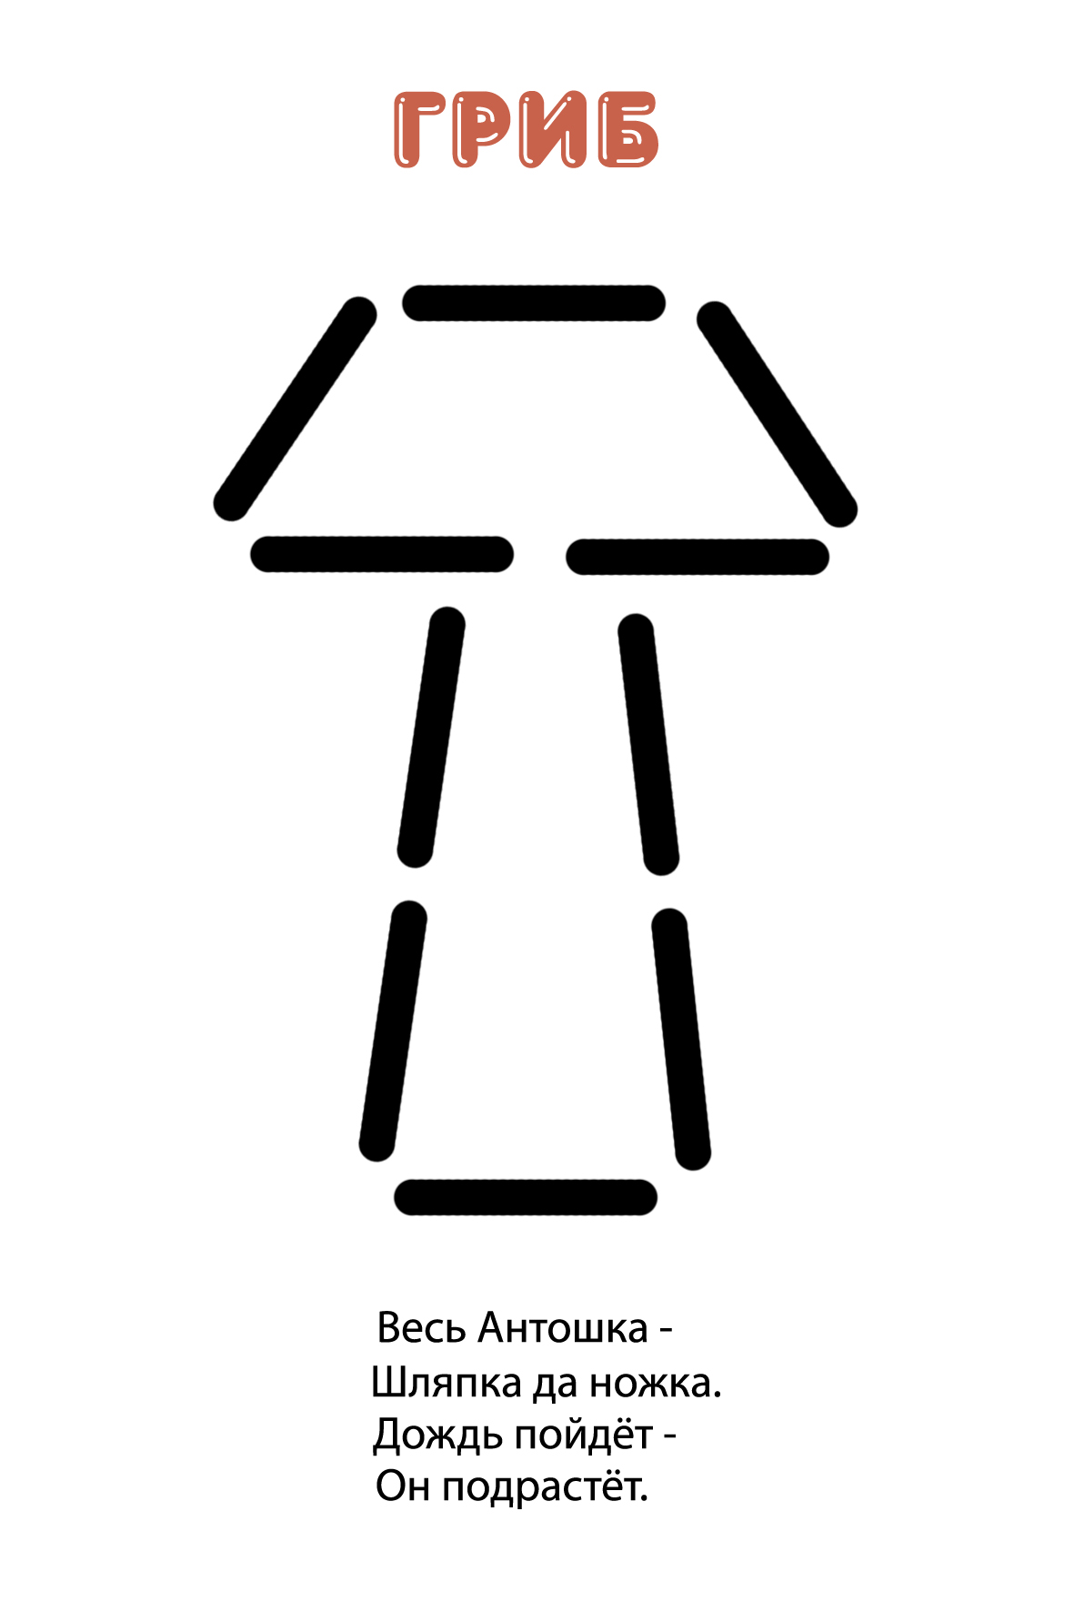

**Корабль**

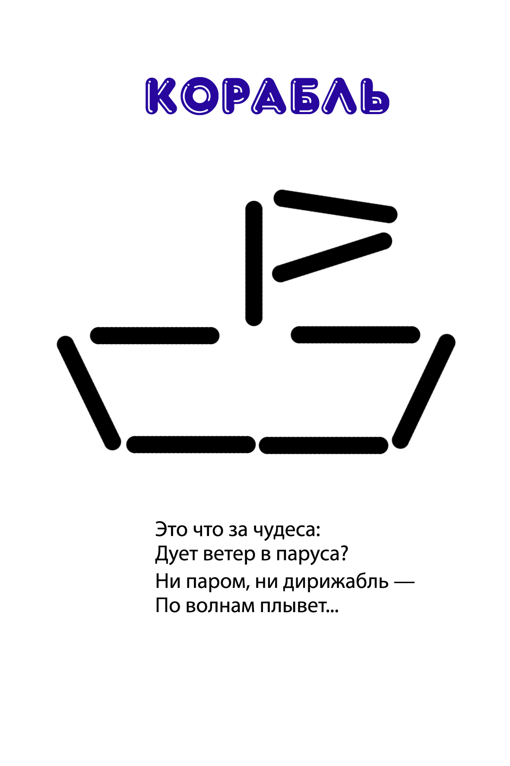

**Лопата**

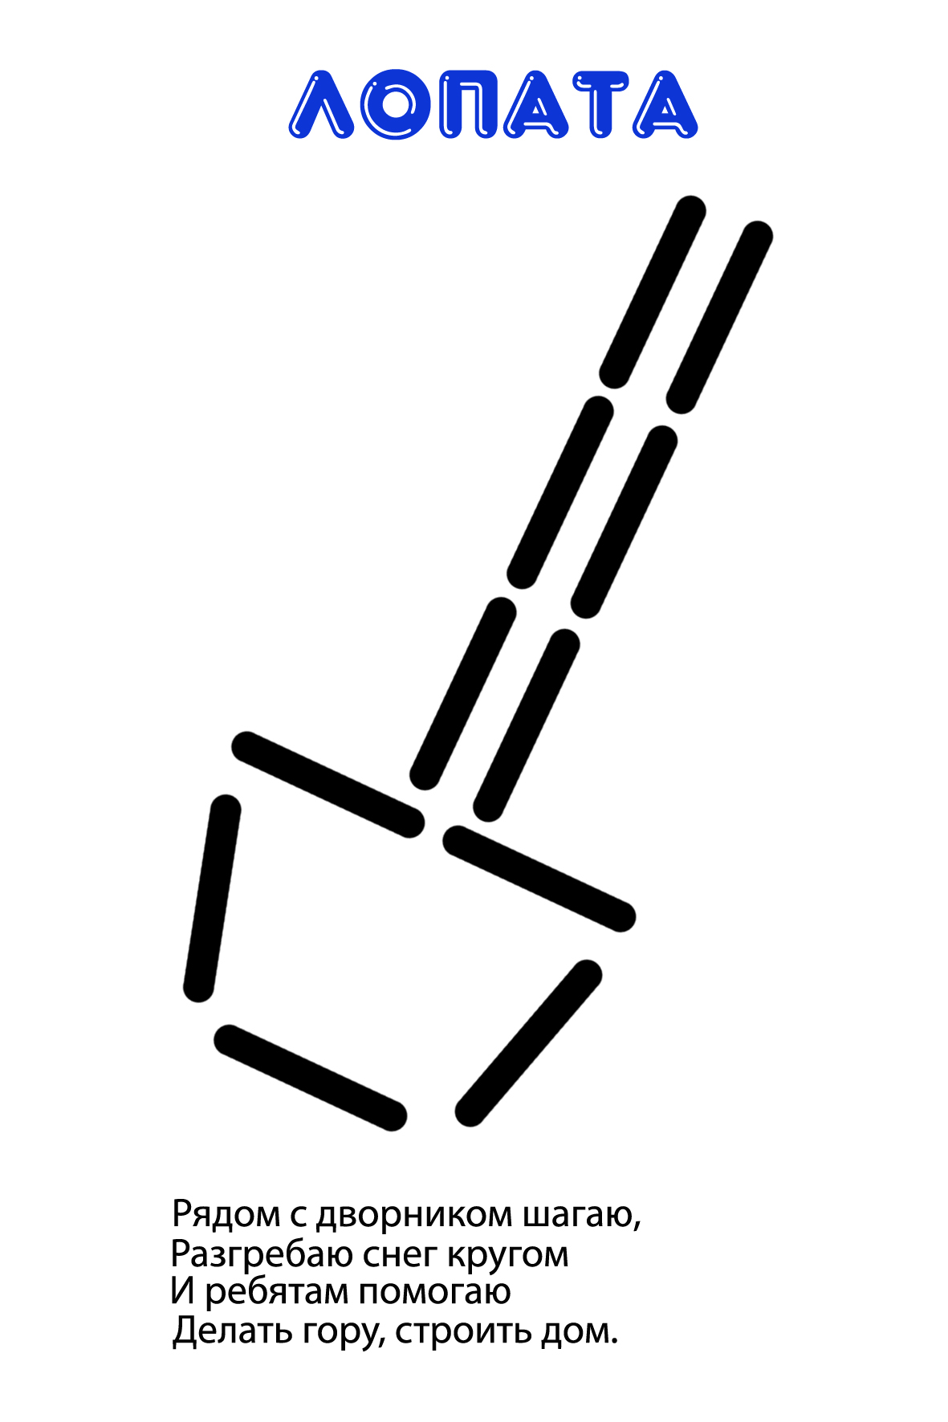

**Методика Е.А. Стребелевой**

**«Дорисуй недостающие детали».**

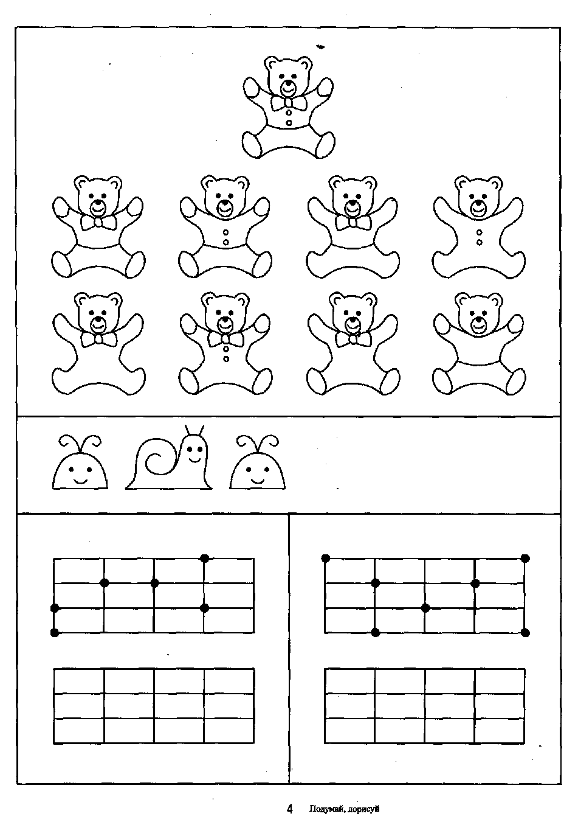

|  |
| --- |
|  |

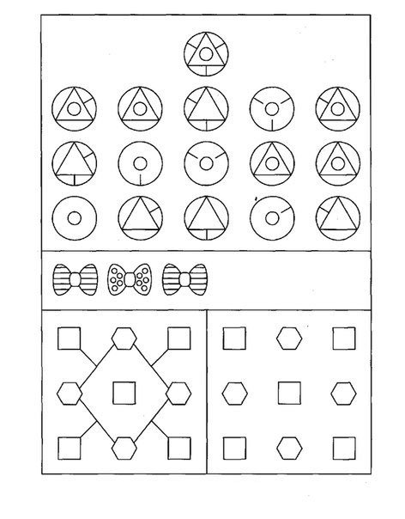

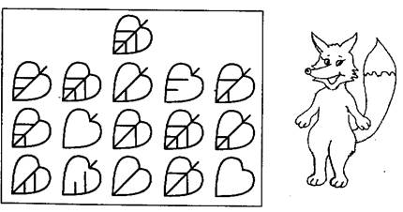

**Методика Б. Бурдона**

**«Корректурная проба».**

Дорисуй у каждого домика окошко, а у листика - веточку

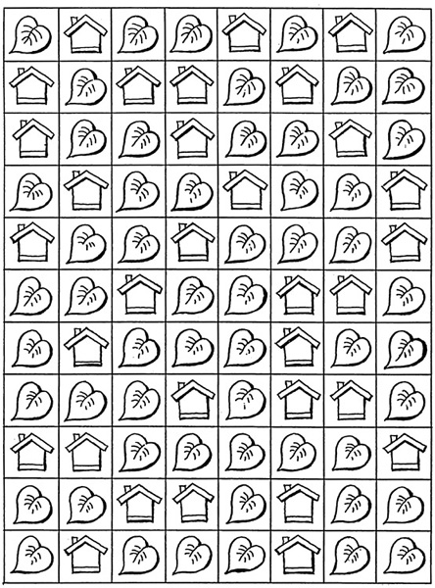

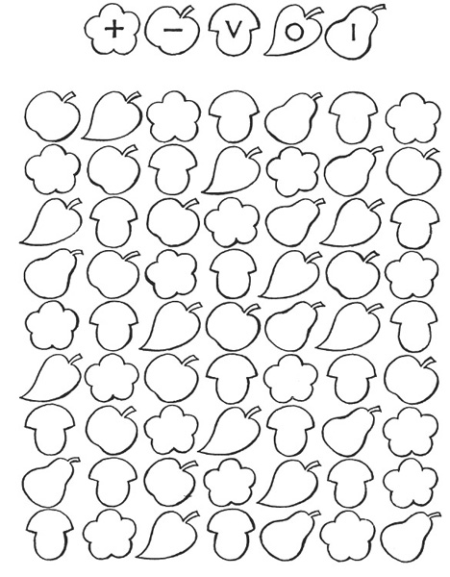

**Методика О.Н. Земцовой**

**«Найди отличия».**

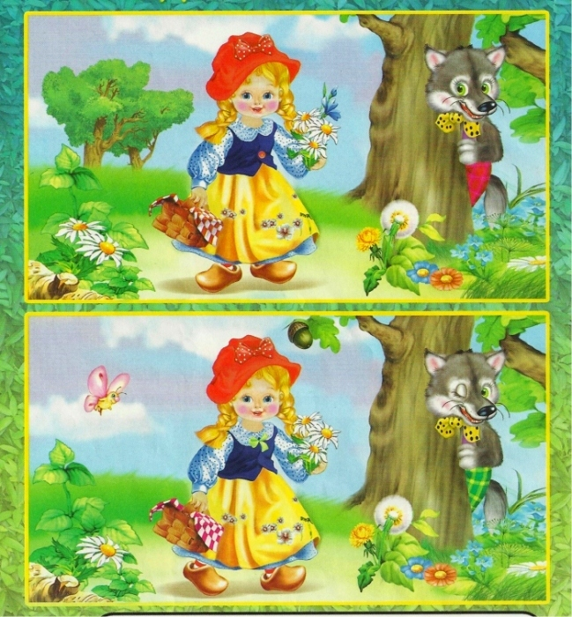

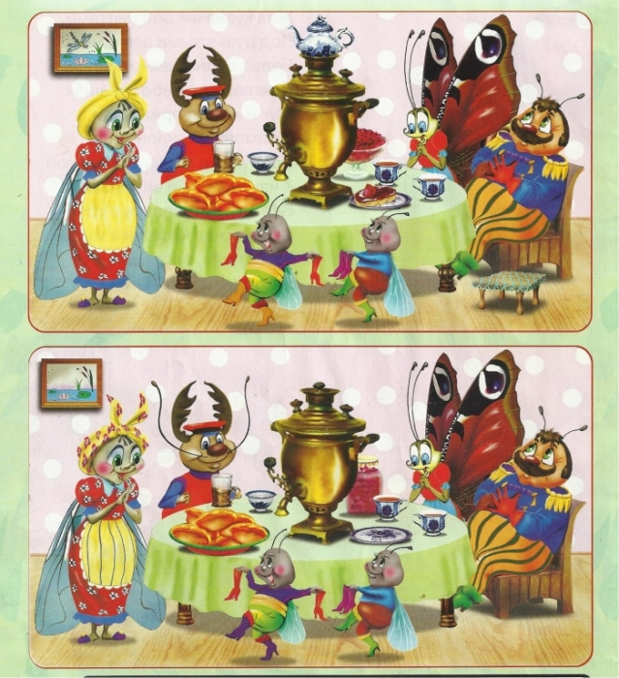

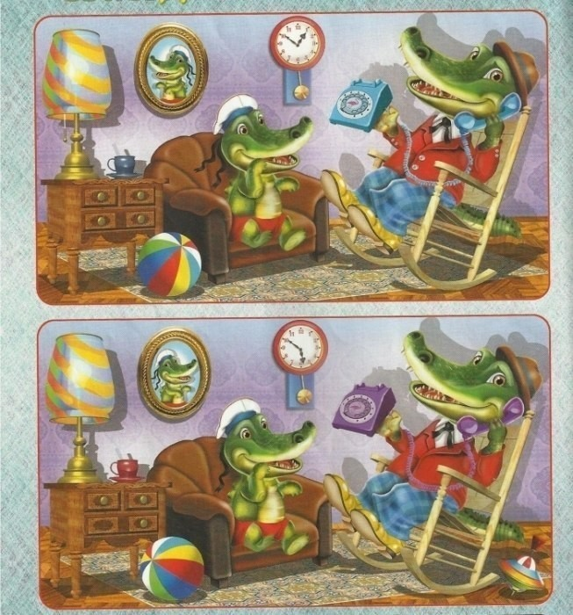

|  |  |
| --- | --- |
| Название игры | Содержание |
| **«Воры и сыщики»** | Всем играющим раздают бумажки, на которых написана цифра 1 или 2. Таких бумажек должно быть одинаковое количество. Выбирается ведущий - самый главный вор. Он выходит за дверь. Тем временем в помещении прячется какой-либо предмет. Задача ведущего - найти его. Делает он это при помощи игроков-воров (тех, у кого на бумажке цифра 1, которые подсказывают глазами, где спрятан этот предмет). Задача сыщиков (у кого цифра 2) - следить заиграющими и найти воров. Игра заканчивается в том случае, когда найден предмет или когда "сыщики" поймали всех... "воров". |
| **«Дни недели»** | Суть игры очень проста. Когда ведущий называет будний день, ребята хлопают в ладоши, а когда выходной,- никаких движений быть не должно. Ведущий в очень быстром темпе называет дни недели и следит за самыми внимательными. |
| **«Летит, летит по небу шар»** | Слова очень просты: "Летит, летит по небу шар, по небу шар летит. Но знаем мы, что в небо шар никак не долетит". Они поются на мелодию песенки "В лесу родилась елочка". Постепенно слова заменяются соответствующими жестами (летит - изображают руками полет птицы, шар - представляют, что в руках шар и т. д.). В итоге всю песню, показываем жестами. Игру проводит ведущий, который четко усвоил слова и жесты. |
| **«Чей приз?»** | Вызываются 2-3 игрока. Ведущий читает текст: "Расскажу я вам рассказ в полтора десятка фраз. Лишь скажу я цифру 3,- приз немедленно бери. Однажды щуку мы поймали, распотрошили, а внутри рыбешек мелких увидали и не одну, а целых 7. Когда стихи запомнить хочешь, их не зубри до поздней ночи. Возьми и на ночь повтори разок-другой, а лучше 10. Мечтает парень закаленный стать олимпийским чемпионом. Смотри, на старте не хитри, а жди команду: раз, два, марш! Однажды поезд на вокзале мне 3 часа пришлось прождать..." (если ребята не успели взять приз, его забирает ведущий и говорит: "Ну, что ж, друзья, вы приз не брали, когда была возможность брать?!". |
| **«Жесты»** | Все играющие садятся кружком. Каждый выбирает себе жест, не повторяя никого. Игра начинается с того, что любой из игроков показывает свой жест, а затем чей-либо другой. Тот, чей жест показан игроком, также показывает сначала свой жест, а затем другой и т п. Игра проводится в быстром темпе. Тот, кто сбился,- выходит из игры. |
| **«Лим-пом-по»** | Все играющие становятся в круг. Первый выбранный ведущий выходит за дверь. Выбирается второй ведущий, Его задача - незаметно для первого ведущего менять жесты (которые подхватывают все играющие) под слова "Сантики-фан-тики, лим-пом-no". Задача ребят - не выдать глазами второго ведущего и быстро менять за ним жесты. Если первый ведущий трижды не угадал того, кто меняет движения, он должен отдать "творческий фант": спеть, станцевать и т. д. Игра повторяется, и каждый раз выбираются новые ведущие. |
| **«Угадай и говори»** | Игровой материал: Картинки с изображением предметов в окружающей обстановке. Вещи должны быть с одной стороны знакомыми, но чтобы узнавание требовало некоторых усилий: цветы (одуванчик, роза, колокольчик),  мебель (стол, шкаф, кресло), посуда (тарелка, кастрюля, нож) и т.д. Картинок можно сделать около 10-15 штук.  “Я покажу тебе картинку, а ты будешь говорить, как она называется. Сначала внимательно посмотри, что нарисовано на картинке, если знаешь, пока не говори. Жди, пока я скажу: «Раз, два, три – что это?” Правильно говоришь – картинка тебе в подарок. Выигрывает то, у кого больше всего будет картинок”. |
| **«Умный пальчик»** | В этой игре используется тот же набор карточек. На стол кладутся 10 карточек (чуть позже можно использовать и 20). «Я назову картинку, а ты должен её найти и показать указательным пальчиком, при этом искать нужно глазами, а показывать пальчиком. Кто первый найдет картинку, тот и выиграл». Дети садятся друг против друга и игра начинается.С помощью этой игры ребенок учится управлять своим вниманием, при этом стимулируется умственная активность. |
| **«Где игрушка?»** | “Зайчик очень любит прятаться и хочет, чтобы ты его поискал. Надо закрыть глазки, и ждать, пока я скажу “Ищи”. Игрушка прячется на видное место. Если ребенку тяжело найти, можно немножко помочь ему. Игра развивает устойчивость внимания и способность доводить поставленную задачу до конца. |
| «Нос-пол-потолок» | Ведущий предлагает детям поиграть, при этом не поддаваясь на провокацию. Он будет произносить слова: "нос", "пол", "потолок", а показывать либо на верный, либо на неверный объект. Например, называет нос, а показывает на потолок. Дети же должны тоже показывать пальцем, но только на тот объект, который проговаривается. Их задача - быть сосредоточенными на называемом слове и показать в верном направлении. |
| **«Что изменилось?»** | Для этой игры потребуется столик и игрушки (7-8 штук). Они могут быть абсолютно разными, но на столе их надо разместить так, чтобы они выполняли какие-нибудь действия. Например: кукла сидит за столом, пьет чай, а мишка смотрит телевизор. Рядом с мишкой лежит мяч.  Потом надо позвать ребёнка и спросить: - “Что-то изменилось на столе?” Ребенок должен сказать, что было раньше на столе и что изменилось. Если ребенок начинает трогать игрушки руками, то игру следует прекратить |
| «Кто стоял в очередь» | Поставьте в одну линию несколько игрушек. Пусть ребенок внимательно запомнит каждую игрушку и ее размещение (кто за кем). Попросите ребенка отвернуться, а в это время поменяйте 2 игрушки местами. Ребенок должен определить, что изменилось. Похожий вариант можно применить к куклам. Взять двух кукол, одетых в разную одежду, и заменить некоторые предметы одежды, скажем, поменять местами чепчики или фартуки. Что же изменилось в облике - об этом спросите у ребенка. |
| **«Телеграмма»** | Играющие стоят в кругу, взявшись за руки. В центре стоит водящий. Он должен «перехватить» телеграмму, т.е. увидеть, кто пожимает руки. Если он это замечает, то встает в общий круг, а попавшийся становится водящим. Если телеграмма доходит до получателя, он говорит: «Получил» и сам отправляет телеграмму кому-то.Нельзя отправлять телеграмму рядом стоящему. Если водящий никак не может  перехватить послание, его лучше поменять. |
| **«Сантики – фантики – лимпопо»** | Играющие стоят в кругу. Один – водящий, выходит за круг и отворачивается. В кругу выбирается тот, кто будет задавать определенные движения. После выборов все начинают хлопать в ладоши и говорить: «Сантики- фантики-лимпопо». Водящий встает в центр круга и старается понять, кто задает движения. Тот, кто задает движения, периодически начинает новое движение, скажем, крутить пальцем у виска или притоптывать ногой. Все быстро повторяют за ним. Если водящий находит лидера, то последний становится водящим, старый водящий встает в общий круг и игра начинается с начала. |
| **«Да и нет не говорите»** | В игре участвуют 5-30 человек. Ведущий говорит:Вам прислали сто рублей.Что хотите, то купите,  Черный с белым не берите,  Да и нет не говорите.Затем ведущий начинает беседу с одним из участников, задавая коварные вопросы, например: - Вы, конечно, знаете, какого цвета трава? (по правилам нельзя отвечать «да», иначе придется отдать ведущему фант – платок, значок, ботинок и т.д.)- Знаю, - отвечает находчивый игрок и радуется что «не попался». Но ведущий задает все новые вопросы:- А какого цвета небо? Какого цвета снег?- Небо голубое. Снег белый. Ой, я ошибся. Про снег надо было сказать: такого цвета как мел.Тому, кто неправильно ответил на вопрос, приходится отдавать фант. Ведущий беседует со всеми игроками, стараясь «подловить». Если ему удалось собрать несколько фантов, участники игры начинают их разыгрывать. Если ведущий не получил ни одного фанта, то ведущим становится кто-то другой. Нельзя подсказывать отвечающему. Часто договариваются не смеяться при любых вопросах и ответах. Засмеявшийся отдает фант. |
| **«Запрещенное движение»** | Водящий объясняет, что все ребята должны повторять движения, которые он будет показывать, кроме одного, - «запрещенного», скажем обхвата руками головы. Водящий совершает различные движения руками, ногами, головой, корпусом… Улучив подходящий момент, показывает неожиданно «запрещенное» движение. Кто его повторит или даже только попытается повторить, тот считается нарушившим правила игры и должен выйти из игры. Сначала водящий проводит игру в медленном темпе, давая возможность ребятам усвоить главное правило – не повторять «запрещенное» движение. Потом темп игры ускоряется… в результате остается один или несколько победителей, которым неплохо бы вручить маленькие поощрительные призы. |
| **«Перстенек»** | На каждую крепкую тесьму или ленту надеваются кольцо «перстенек» и связывают ее концы небольшим, но крепким узелком, свободно проходящим через кольцо. Играющие берутся за ленту руками, образуют круг, поют песню, сопровождая ее беспрерывными движениями рук, так, чтобы водящий не мог догадаться, у кого под руками перстенек. Песни можно придумать разные. Лет сто назад пели такую песенку:  Перстенек, перстенек,Ты не близок не далек,Кто упустит перстенек, Тот водить пойдет в кружок*…*  Водящий внимательно следит за руками играющих, а те в свою очередь иногда поднимают руку, чтобы показать перстенек, но в тот момент, когда водящий подбегает, стараются незаметно передвинуть его вправо или влево. По требованию водящего играющие поднимают руку. Если водящий ошибается, то он продолжает водить. Кто не сумел спрятать перстенек, становится на место водящего. |
| **«Охотник»** | Дети предупреждаются о том, что дорогу охотника они должны очень хорошо запомнить, иначе как же он вернется. Далее ведется рассказ с сопровождающими жестами:Собрался охотник на охоту. Надел шляпу, сапоги, взял ружье и пошел по дороге, затем по песочку, по бревнышкам через мостик, по песочку, по болоту с кочки на кочку, по тропинке. Устал. «Уфф!!!». Сел на пенек, посмотрел направо, посмотрел налево, увидел за кустом медведя, испугался и побежал обратно. (Быстро повторяется дорога в обратномпорядке).¶  Прибежал домой, снял сапоги, шляпу, ружье. Устал. «Уфф». Пришла жена, а охотник ей рассказывает: «Я видел сейчас вот такого медведя». Жена у охотника была болтливая. Побежала судачить с соседкой и говорит: «А мой-то видел во-о-от такого медведя!». А маленький сынишка подслушал, пришел к своим друзьям и рассказывает: «А мой папа чуть не поймал во-о-от такого медведя…» |

**Конспект коррекционного занятия**

**«Нарисуй кисть рябинки».**

*Цель*: научиться рисовать кисть рябины при помощи нетрадиционной техники (при помощи пальчиков).

Задачи занятия:

*Обучающие:*

* 1. учить детей рисовать кисть рябины пальчиками, а листок – приемом ритмичного примакивания ворса кисти.
  2. Закрепить представление о строении кисти рябины.

*Воспитательные:*

1. Воспитывать интерес к отражению в рисунках своих впечатлений и представлений о природе.

*Коррекционные:*

1. Развивать умение детей работать по образцу.
2. Развивать мелкую моторику рук.
3. Развивать у детей чувство ритма и цвета.

*Приемы на развитие внимания, применяемые в процессе занятия:* смена видов деятельности (слуховое сосредоточение сменяется зрительным и моторным)*,*объединение воспринимаемых объектов, умеренный темп ведения занятия, последовательность и систематичность требований, смена видов деятельности.

*Оборудование:*Краски гуашевые (красного, оранжевого, зеленого, желтого цвета), листы тонированной бумаги (голубого, синего, бирюзового, фиолетового цвета) для свободного выбора фона, кисти, цветные карандаши, салфетки бумажные и матерчатые, баночки с водой, емкости для краски, клеенки.

Ход занятия.

* 1. *Организационный момент.*
  2. Детям демонстрируется отдельная гроздь рябины, предлагается посмотреть на нее. Дефектолог читает стихотворение Е. Михайленко «Кисть рябинки, гроздь калинки»:

«Паучок на паутинке  
Путешествует по свету.

Кисть рябинки, гроздь калинки

Дразнят осень цветом лета…»

* 1. *Основная часть.*

Раздаются заранее подготовленные листы с фоном, затем детям предлагается нарисовать такую же гроздь: «Дети, внимательно посмотрите на эту гроздь. Давайте попробуем изобразить ее на ваших листах». Детям демонстрируется один из приемов модульного рисования – с помощью пальчиков. «Грозди рябинки рисуем в самой середине вашего листа, чтобы осталось место для веточки». После того, как закончили работу – дети вытирают руки приготовленными заранее бумажными салфетками.

*Физминутка «Пальчики»:*

Мы сегодня рисовали,        Сгибание и разгибание пальцев.

Наши пальчики устали.

Пусть немного отдохнут,        Встряхнуть руками перед собой.

Снова рисовать начнут.

Дружно локти отведем,         Энергично отвести локти назад.

Снова рисовать начнем.

Далее, в верхней части листа – в углу, предлагается нарисовать паучка с помощью цветных карандашей, на примере показа дефектолога, следуя его инструкциям. «Возьмем цветные карандаши и нарисуем в верхнем углу вашего листа – паучка, который путешествует по свету на тонкой паутинке».

«Дети, теперь нужно нарисовать нашим рябинкам – листочки. Их мы будем рисовать с помощью кисточек». Детям демонстрируется прием ритмичного примакивания всего ворса кисти к листу бумаги. Уточняется последовательность действий. В процессе показа дефектолог учит детей планировать работу: «Сначала мы тонкой линией кисти нарисуем основу для листочка – черешок. Теперь рисуем лист рябины – примакиваем: так-так, раз-раз (повторяющиеся ритмичные слова позволят детям уловить ритм движения).

После окончания работы дети вытирают свои кисти матерчатыми салфетками и откладывают их в сторону.

*Гимнастика для глаз  «Яркое солнышко»*Зажмуриться – «солнце ослепило», закрыть глаза ладонями, затем поморгать глазами. Повторить 5-6 раз.

* 1. *Итог занятия.*

Дефектолог вместе с детьми анализирует их рисунки.

«Дети, посмотрите – какие красивые грозди рябинки у нас получились! Как они похожи на настоящие. Вы молодцы!»

**Конспект коррекционного занятия**

**«Гирлянда для елки»**

*Цель:* научиться рисовать елку гуашевыми красками, украсить ее «фонариками» при помощи ватных палочек.

*Задачи занятия:*

*Обучающие:*

* + 1. Учить детей рисовать елку гуашевыми красками, передавая особенности ее строения и размещения в пространстве.
    2. Научить использовать на практике прием нетрадиционной техники рисования – при помощи ватных палочек.

*Воспитательные:*

3. Воспитывать у детей интерес к изобразительной деятельности.

*Коррекционные:*

* 1. Развивать у детей произвольное внимание в процессе работы по заданной схеме.
  2. Развивать мелкую моторику рук.
  3. Развивать координацию в системе «глаз – рука».

*Приемы на развитие внимания, применяемые в процессе занятия:* смена видов деятельности (слуховое сосредоточение сменяется зрительным и моторным), объединение воспринимаемых объектов, умеренный темп ведения занятия, последовательность и систематичность требований, смена видов деятельности.

*Оборудование:* листы бумаги тонированные (светло-голубые, светло-желтые, нежно-розовые, нежно-сиреневые) с приклеенным посередине треугольником (по форме елки) зеленого цвета, краски гуашевые, кисти, ватные палочки, банки с водой, салфетки бумажные и матерчатые.

*Ход занятия.*

* + 1. *Организационный момент.*

«Дети, совсем скоро наступит Новый год! Все будут наряжать елку разными фонариками и огоньками». Дефектолог читает детям стихотворение С. Черного «Елочка»:

Ну-ка, ёлочка, светлей  
Заблести огнями.  
Пригласили мы гостей  
Веселиться с нами.

По дорожкам, по снегам,  
По лесным лужайкам  
Прискакал на праздник к нам  
Длинноухий зайка.

А за ним - смотрите все! -  
Рыжая лисица.  
Захотелось и лисе  
С нами веселиться.

Вперевалочку идёт  
Косолапый мишка.  
Он несёт в подарок мед  
И большую шишку.

Ну-ка, ёлочка, светлей  
Заблести огнями.  
Чтобы лапы у зверей  
Заплясали сами.

* + 1. *Основная часть.*

Дефектолог показывает детям последовательность и отдельные приемы работы, демонстрируя это на наглядном образце. «Выберите себе бумагу с тем фоном, который вам нравится. Теперь возьмите в руки кисточки. На основе треугольника мы нарисуем пышную елочку с гибкими ветками: сначала рисуем прямой ствол (коричневого или темно-зеленого цвета). Дальше рисуем ветки нашей елочке: вверху – короткие, внизу – длинные. Стараемся рисовать гибкие ветки – не прямые, а загибающиеся кверху».

После окончания дети вытирают кисти матерчатыми салфетками и откладывают их в сторону.

*Физминутка   «Деревья в лесу»*

Руки подняли и покачали –*Плавные  покачивания*

Это деревья в лесу.*поднятыми вверх руками.*

Руки нагнули, кисти встряхнули –*Встряхивание рук.*

Ветер сбивает росу.

В сторону руки плавно помашем*Движения в соответствии*

Это к нам птицы летят.*с  текстом.*

Как они сядут, тоже покажем –

Крылья сложили назад. (2 раза)

Далее дефектолог предлагает детям украсить елочку. «Теперь украсим нашу елочку к Новому году – нарисуем на ней разноцветные бусы. Делать мы это будем ватными палочками». Дефектолог задает определенную последовательность чередования цветов последовательности (верхняя гирлянда – желтый-красный, средняя – синий-желтый, нижняя – красный-синий). Сначала рисуется образец верхней гирлянды, затем дети сами приступают к выполнению. «Внимательно смотрите на мою елочку, и повторяйте по очереди те цвета, которыми я нарисовала свою гирлянду». По тому же принципу дефектолог показывает детям последовательность цветов средней, затем нижней гирлянды.

*Гимнастика для глаз.*

   «Верх-вниз, влево-вправо»

Дети двигают глазами вверх-вниз, влево-вправо. Зажмурившись, снять напряжение, досчитав до десяти. Повторить 2 раза.

* + 1. *Итог занятия.*

Дети вместе с дефектологом смотрят на елочки, которые у них получились. «Посмотрите внимательно – все ли гирлянды вы нарисовали так же, как у меня?» По очереди проверяется работа каждого ребенка. «Вы молодцы – у вас получились очень нарядные елочки!».

**Конспект коррекционного занятия**

**«Фартук для Матрешки»**

*Цель:* нарисовать фартук для Матрешки при помощи нетрадиционных техник изобразительной деятельности, на основе показанного образца.

*Задачи:*

*Обучающие:*

* + - 1. Продолжать знакомить детей с нетрадиционными техниками рисования (при помощи пальчиков, ватных палочек, рисование примакиванием кисти).
      2. Учить рисовать узор, точно передавая его последовательность и форму.

*Воспитательные:*

3. Воспитывать у детей интерес к рисованию, в том числе в нетрадиционных техниках.

4. Воспитывать интерес к народной культуре, эстетический вкус.

*Коррекционные:*

5. Развивать у детей произвольное внимание в процессе работы по показанному образцу.

6. Развивать мелкую моторику рук.

7. Развивать чувство цвета, формы, ритма.

*Приемы на развитие внимания, применяемые в процессе занятия:* смена видов деятельности (слуховое сосредоточение сменяется зрительным и моторным)*,* объединение воспринимаемых объектов, умеренный темп ведения занятия, последовательность и систематичность требований, смена видов деятельности.

*Оборудование:* бумажные заготовки в форме фартука, кисти, гуашевые краски, блюдца для красок, ватные палочки, матерчатые и бумажные салфетки, клеенка. Заготовки трех нарисованных матрешек, у одной из которых нет узора на фартуке.

*Ход занятия*

* + - * 1. *Организационный момент.*

Дефектолог показывает детям заранее подготовленные изображения трех матрешек. «Дети, вы наверное знаете кто это такие? Правильно, это матрешки. Какие они красивые, расписные. Дефектолог читает детям стихотворение А. Кулешовой:

Кукла славная - матрешка,  
Где-же ручки,   
Где-же ножки?  
Ах, какие щечки,  
Красные, румяные,  
На фартучке цветочки   
И на сарафане.

Посмотрите внимательно, у одной из матрешек чего-то не хватает, как вы думаете, чего?» Дети рассматривают рисунки. «Правильно, у нее нет фартука. Сегодня мы будем рисовать для нее такой же фартук, как и у остальных матрешек».

*Основная часть.*

Дефектолог раздает детям заготовки фартуков тонированных бледно-желтым цветом. «Давайте начнем рисовать узоры на наших фартуках». Внимательно рассматриваются фартуки у других матрешек.

«Сначала мы нарисуем вот эти узоры при помощи пальчиков. Внимательно следите за тем, в каком месте я рисую пальцем узор, чтобы наши фартуки получились точно такие же, как у других матрешек». Дефектолог показывает детям рисование на своем примере, сопровождая действия словесной инструкцией «Сначала я поставлю пальчик в правом верхнем углу, теперь в левом верхнем, и т.д.». После окончания работы дети вытирают руки бумажными салфетками. Далее приступают к рисованию узора принципом примакивания кисти. «Вот такие серединки цветочков у нас получились. Теперь будем рисовать для них лепестки. Посмотрите, какого цвета лепестки на фартуках у других матрешек. Найдите этот цвет у себя. Возьмите в руки кисти. Возле каждой серединки нам нужно нарисовать пять лепестков». Дефектолог показывает с чего нужно начать и как правильно нарисовать лепесток. Затем просит детей повторять за ним. После окончания работы кисти вытираются матерчатыми салфетками и откладываются в сторону.

«Вот такие красивые цветочки у нас получились. Теперь давайте отдохнем».

*Физминутка «Бабочка»*

Утром бабочка проснулась,  
Потянулась, улыбнулась.  
Раз - рукой она умылась,  
Два - изящно покружилась,  
Три- нагнулась и присела,  
На четыре – улетела.

(Дети садятся на места).

«Теперь наши фартучки почти похожи на те, что у других матрешек. Осталось нарисовать вот такие крапинки. Рисовать мы их будем при помощи ватных палочек. Посмотрите, какого они должны быть цвета? Найдите этот цвет у себя». Дети берут ватные палочки и повторяют за дефектологом узор. Все действия дефектолога сопровождаются словестной инструкцией «Теперь будем ставить крапинки вокруг этого цветка «Раз-раз» и т.д.). После окончания работы дети откладывают ватные палочки в сторону.

«Мы закончили украшать наши фартуки. Они получились точно такие же, как и у этих матрешек».

*Гимнастика для глаз   «Солнышко»*

— чертим глазами «солнышко» (круг вправо), глаза повторяют движение, голова прямо. (3 раза)  
Затем повторить упражнение в другую сторону. (3 раза).

*3. Итог занятия.*

«Дети чем вам больше всего понравилось рисовать? Какие узоры у нас получились?».

Дефектолог по очереди просматривает работу каждого ребенка, сравнивая с образцом.